ACTA APROBADA
SESIÓN ORDINARIA No. 2998
FECHA: Miércoles 16 de noviembre de 2016
HORA: 7:30 a.m.
LUGAR: SALA DEL CONSEJO INSTITUCIONAL
PRESENTES
Dr. Julio Calvo Alvarado Presidente y Rector
Dr. Bernal Martínez Gutiérrez Profesor del ITCR
MSc. Jorge Chaves Arce Profesor del ITCR
Lic. William Buckley Buckley Profesor del ITCR
Máster María Estrada Sánchez Profesora del ITCR
Máster Jorge Carmona Chaves Funcionario Administrativo del ITCR
Sr. William Boniche Gutiérrez Estudiante del ITCR
Srta. Ana Melissa Vásquez Vargas Estudiante del ITCR
Sr. Eddie Gómez Serrano Estudiante del ITCR
Ing. Alexander Valerín Castro Funcionario Administrativo del ITCR
Dr. Tomás Guzmán Hernández Representante Docente Sede Regional y Centro Académico
AUSENTES:
Ing. Carlos Roberto Acuña Esquivel Representante de los Egresados
FUNCIONARIOS
Lic. Isidro Álvarez Salazar Auditor Interno
Licda. Bertalía Sánchez Salas Directora Ejecutiva de la Secretaría
del Consejo Institucional
ÍNDICE
PÁGINA
ASUNTOS DE TRÁMITE
ARTÍCULO 1. Aprobación de Agenda | 2
ARTÍCULO 2. Aprobación de Actas 2996 y 2997 | 3
ARTÍCULO 3. Informe de Correspondencia (documento anexo) | 3
ARTÍCULO 4. Informe de Rectoría | 14
ARTÍCULO 5. Propuestas de Comisiones | 20
ARTÍCULO 6. Propuestas de miembros del Consejo Institucional | 20
ASUNTOS DE FONDO
ARTÍCULO 7. Solicitud de prórroga de la Comisión Especial para que elabore la propuesta para lograr mayores niveles de equidad e igualdad en el ITCR, conformada en Sesión Ordinaria No. 2948, Artículo 7, del 18 de noviembre de 2015 (A cargo de la Comisión de Estatuto Orgánico) | 20
ARTÍCULO 8. Autorización de viaje al Dr. Julio Calvo Alvarado, Rector, para asisitr a la Conferencia de Rectores Latinoamericanos, que tendrá lugar en la Universidad Hebrea de Jerusalén, Israel, del 10 al 16 de diciembre del presente año y el monto de $3.885, sujeto a liquidación (A cargo de la Presidencia) | 23
ARTÍCULO 9. Adjudicación de la Licitación Pública No. 2015LN-000005-APITCR “Construcción de Edificios para comedor y Biblioteca Centro Académico de Limón” (A cargo de la Comisión de Planificación y Administración) | 25
ARTÍCULO 10. Solicitar a la Administración la presentación de un Plan de acción para la atención del tema de Tiempo Extraordinario en la Institución, de acuerdo a los Informes de fiscalización emitidos por la Auditoría Interna al respecto (A cargo de la Comisión de Planificación y Administración) | 30
ARTÍCULO 11. Requerimientos de Infraestructura para nuevo espacio físico del Consejo Institucional (A cargo de la Comisión de Planificación y Administración) | 34
ASUNTOS DE FORO
ARTÍCULO 12. Foro sobre Cooperación (A cargo de la Presidencia) | 39
ASUNTOS DE VARIOS
ARTÍCULO 13. Propuesta de Separación del Departamento de Trabajo Social y Salud | 53
ARTÍCULO 14. Informe del señor Jorge Chaves, sobre su participación en la elección de la Dirección de la Escuela de Seguridad e Higiene Ambiental | 54
ARTÍCULO 15. Visitas del Consejo Institucional a Sedes y Centros Académicos | 54
ARTÍCULO 16. Problemas con el uso de Internet y Teléfono en la Sede Regional San Carlos | 54
ARTÍCULO 17. Reunión con el Instituto Costarricense de Drogas | 55
ARTÍCULO 18. Recordatorio Invitación de la Escuela de Administración de Empresas a la Feria Nacional de Proyectos | 56
ARTÍCULO 19. Agradecimiento por la prestación de servicios en los cursos de verano | 56
ARTÍCULO 20. Casa Trópica | 56
El señor Julio Calvo Alvarado, quien preside, inicia la sesión a las siete horas con cuarenta minutos de la mañana, con la presencia del Ing. Jorge Chaves, Máster María Estrada, Sr. William Boniche, Srta. Ana Melissa Vásquez, Ing. Jorge Carmona, Dr. Bernal Martínez, Sr. Eddie Gómez, Dr. Tomás Guzmán y el Lic. Isidro Álvarez.
CAPÍTULO DE AGENDA
ARTÍCULO 1. Aprobación de la Agenda
El señor Julio Calvo somete a votación la agenda del día y se obtiene el siguiente resultado: 9 votos a favor, 0 en contra.
La discusión de este punto consta en el archivo digital de la Sesión No. 2998.
Por lo tanto, la agenda se aprueba de la siguiente manera:
ASUNTOS DE TRÁMITE
Asistencia
- Aprobación de Agenda
- Aprobación de Actas 2996 y 2997
- Informe de Correspondencia (documento anexo)
- Informes de Rectoría
- Propuestas de Comisiones
- Propuestas de Miembros del Consejo Institucional
ASUNTOS DE FONDO
- Solicitud de prórroga de la Comisión Especial para que elabore la propuesta para lograr mayores niveles de equidad e igualdad en el ITCR, conformada en Sesión Ordinaria No. 2948, Artículo 7, del 18 e noviembre de 2015 (A cargo de la Comisión de Estatuto Orgánico)
- Autorización de viaje a Israel y pago de viáticos, tiquetes aéreos, transporte interno, seguro médico y gastos de representación, para asistir a la Conferencia de Rectores Latinoamericanos, que tendrá lugar en la Universidad Hebrea de Jerusalén, Israle, del 10 al 16 de diciembre del presente año. (A cargo de la Presidencia)
- Informe de Readjudicación de la Licitación Pública NO. 2015LN-000005-APITCR “Construcción de Edificios para comedor y Biblioteca Centro Académico de Limón (A cargo de la Comisión de Planificación y Administración)
- Solicitud a la Administración de la presentación de un Plan de acción para la atención del tema de horas extras en la Institución de acuerdo a los Informes emitidos por la Auditoría Interna sobre el tema (A cargo de la Comisión de Planificación y Administración)
- Requerimientos de Infraestructura para nuevo espacio físico del Consejo Institucional (A cargo de la Comisión de Planificación y Administración)
ASUNTOS DE FORO
- Foro sobre Cooperación (A cargo de la Presidencia)
ASUNTOS DE VARIOS
- Varios
NOTA: El señor William Buckley se presenta a la Sesión a las 9:45 am.
ARTÍCULO 2. Aprobación de Actas 2996 y 2997
Acta 2996
El señor Julio Calvo somete a votación el Acta No. 2996 y se obtiene el siguiente resultado: 9 votos a favor, 1 abstención y se incorporan las modificaciones exteriorizadas por los(as) miembros del Consejo Institucional.
NOTA: El señor Alexander Valerín se presenta a la Sesión a las 9:47 am.
Acta 2997
El señor Julio Calvo somete a votación el Acta No. 2997 y se obtiene el siguiente resultado: 10 votos a favor, 1 abstención y se incorporan las modificaciones exteriorizadas por los(as) miembros del Consejo Institucional.
La discusión de este punto consta en el archivo digital de la Sesión No. 2998.
CAPITULO DE CORRESPONDENCIA
ARTÍCULO 3. Informe de Correspondencia (documento anexo)
La señora Bertalía Sánchez da a conocer la correspondencia recibida por la Secretaría del Consejo Institucional, la cual incluye:
Correspondencia remitida al Presidente del Consejo Institucional:
- DSC-403-2016, Memorando con fecha de recibido 07 de noviembre de 2016, suscrito por el MSc. Edgardo Vargas Jarquín, Director de la Sede Regional San Carlos, dirigido al Dr. Julio Calvo, Presidente del Consejo Institucional, en el cual solicita la corrección del Acuerdo de la Sesión Ordinaria No. 2989, artículo 7, del 14 de setiembre de 2016. Renovación y Reconversión de plazas 2017 Fondos FEES, se debe corregir el error que se presenta en cuanto a la plaza CT0150 con código permanente CF2868 de Técnico Administración, categoría 16, 100% para la Unidad de Administración Financiera y Administración de Bienes San Carlos, por cuanto la misma ya fue aprobada en las mismas condiciones en el comunicado de acuerdo SCI-794-2015, de la No. 2952, artículo 10, del 11 de setiembre de 2015, modificación acuerdo de la Sesión Ordinaria No. 2940, artículo 13, del 20 de setiembre del 2015, Renovación y Reconversión de plazas 2016, con Fondos FEES. Se puede verificar con el concurso Interno RH-120-2016, en el cual resultó electo un candadito para el nombramiento en propiedad. En el entendido de que la plaza se ha presupuestado dos veces, solicitamos ante la necesidad creciente y demandante de la Sede Regional, que se asigne una nueva plaza de Técnico Administración, categoría 16, 100% para la Unidad de Administración Financiera y Administración de Bienes San Carlos, para así lograr atender las necesidades de personal de dicha Unidad. (SCI-3910-11-2016).
Se toma nota. Se traslada a la Comisión de Planificación y Administración
- OPI-743-2016, Memorando con fecha de recibido 09 de noviembre de 2016, suscrito por la MAU. Tatiana Fernández Martín, Directora Ejecutiva, Oficina de Planificación Institucional, dirigido al MBA. Harold Blanco Leitón, Director de Recursos Humanos, con copia al Dr. Julio Calvo, Presidente del Consejo Institucional, el cual solicita información para dictaminar las modificaciones de las plazas FSBM0028, CF2959, CF2969, CT0409, NT0046, CF2873 y CF2868 (CT0150) (SCI-3917-11-2016). Se procede a solicitar respetuosamente un criterio para determinar el Impacto Presupuestario en la Relación Puestos para el año 2017, debido a que se presentan las siguientes solicitudes de modificación a partir del 01 de enero del 2017. (SCI-3917-11-2016).
Se toma nota. Se traslada a la Comisión de Planificación y Administración
para información
Correspondencia remitida al Consejo Institucional
- Sin oficio, Invitación con fecha de recibido 09 de noviembre de 2016, suscrito por la Vicerrectoría de Docencia, dirigido a los señores Miembros del Consejo Institucional, en el cual remite invitación al acto de reacreditación de las carreras: Ingeniería en Producción Industrial, Ingeniería Agrícola, Ingeniería en Construcción, Ingeniería en Electrónica e Ingeniería en Mantenimiento Industrial. El martes 22 de noviembre de 2016, a las 10:00 am., en el Centro de las Artes, Campus Central. (SCI-3912-11-2016).
Se toma nota. Miembros del Consejo Institucional
- RH-1112-2016, Memorando con fecha de recibido 10 de noviembre de 2016, suscrito por el MBA. Harold Blanco, Director del Departamento de Recursos Humanos, dirigido al Sr. Oscar Vega, Tercer Representante Estudiantil, en el cual se le informa que debe presentar la Declaración Jurada de Bienes Inicial, en un plazo de 30 días hábiles a partir de la fecha de su nombramiento. (SCI-3911-11-2016).
Se toma nota. El documento le fue enviado a la FEITEC
- OPI-740-2016, Memorando con fecha de recibido 11 de noviembre de 2016, suscrito por la MAU. Tatiana Fernández Martín, Directora de la Oficina de Planificación Institucional, dirigido a la Licda. Bertalía Sánchez, Directora Ejecutiva, Secretaría del Consejo Institucional, con copia a los Miembros del Consejo Institucional, en el cual remite la segunda edición del Compendio Estadístico Institucional, Sistema de Indicadores de Gestion Institucional, en este caso para los años 2009-2015. Este documento pretende poner a disponibilidad de la comunidad institucional y actores externos interesados una perspectiva del quehacer del TEC, en relación con la formulación de recursos humanos. (SCI-3930-11-2016).
Se toma nota. Las Comisiones Permanentes recibieron un ejemplar
- OF-EN-138-2016, Memorando con fecha de recibido 11 de noviembre de 2016, suscrito por el MEd. William Rojas Cordero, Representante del TEC, Subcomisión Difusión Estado de la Nación, dirigido a la Licda. Bertalía Sánchez, Directora Ejecutiva Secretaría del Consejo Institucional, en el cual remite ejemplares de la memoria del II conversatorio realizado el año pasado, bajo el tema “Déficit fiscal y su impacto en las universidades públicas”, para compartir con los funcionarios de su dependencia que tenga a bien a participar. (SCI-3933-11-2016).
Se toma nota. Se traslada copia a las Comisiones Permanentes
- AP-UCPI-132-2016, Memorando con fecha de recibido 11 de noviembre de 2016, suscrito por la Lic. Evelyn Bonilla Cervantes, Especialista en Adquisiciones, dirigido a la Licda. Bertalía Sánchez, Directora Ejecutiva Secretaría del Consejo Institucional, con copia al Consejo Institucional, en el cual informa sobre el levantamiento de confidencialidad adjudicación Licitación Pública Nacional No. 2016LPN-0003-APITCRBM. (SCI-3936-11-2016).
Se toma nota. Se traslada copia a la Comisión de Planificación y Administración
Correspondencia remitida con copia Consejo Institucional
- SCI-698-2016, Memorando con fecha de recibido 08 de noviembre de 2016, suscrito por el Ing. Jorge Chaves, Coordinador de la Comisión de Asuntos Académicos y Estudiantiles, dirigido al Ing. Geovanni Rojas, Director del Departamento de Admisión y Registro, con copia al Consejo Institucional, en el cual informa que la Comisión de Asuntos Académicos y Estudiantiles, se encuentra revisando la propuesta de modificación al Reglamento del Examen de Admisión del ITCR, y en el análisis se consideró necesario contar con insumos sobre el índice de presentación de los años 2014, 2015 y 2016. (SCI-3913-11-2016)
Se toma nota.
- SCI-699-2016, Memorando con fecha de recibido 08 de noviembre de 2016, suscrito por el Ing. Jorge Chaves, Coordinador, Comisión de Asuntos Académicos y Estudiantiles, dirigido a la Dra. Paola Castillo, Vicerrectora de Investigación y Extensión, con copia al Consejo Institucional, en el cual solicita documentación que respalda el cierre de los cursos participativos organizados por la VIE. SCI-3914-11-2016)
Se toma nota.
- AE-604-2016, Memorando con fecha de recibido 08 de noviembre de 2016, suscrito por el Dr. Alejandro Masís, Director, Escuela Administración de Empresas, dirigido al Ing. Luis Paulino Méndez, Vicerrector de Docencia, con copia a los señores del Consejo Institucional, en el cual informa que el Consejo de Escuela en su Sesión No. 18 celebrada el 01 de noviembre, artículo 5, conoció la propuesta para la disminución de la nota de corte de admisión 2017 para la carrera de Administración de Empresas, acordó presentar ante la Vicerrectoría de Docencia la propuesta para la disminución de la nota de corte 2017 de Admisión AE. (SCI-3916-11-2016)
Se toma nota. Se traslada a la Comisión de Asuntos Académicos y Estudiantiles
- SCI-700-2016, Memorando con fecha de recibido 09 de noviembre de 2016, suscrito por la Licda. Bertalía Sánchez, Directora Ejecutiva Secretaría del Consejo Institucional, dirigido a la Dra. Claudia Madrizova, Vicerrectora de Vida Estudiantil y Servicios Académicos, Licda. Laura Sancho, Directora Escuela de Cultura y Deporte, Dr. Alejandro Masís, Director Escuela de Administración de Empresas , con copia al Consejo Institucional, en el cual solicita criterio sobre el Proyecto “Ley para crear el Ministerio de Cultura, Juventud y Deporte, de 5 de julio de 1971 y sus reformas ”, Expediente No. 19.891. (SCI-3918-11-2016)
Se toma nota.
- SCI-701-2016, Memorando con fecha de recibido 09 de noviembre de 2016, suscrito por la Licda. Bertalía Sánchez, Directora Ejecutiva, Secretaría del Consejo Institucional, dirigido al Dr. Edgardo Vargas, Director Sede Regional San Carlos y al Máster Alfredo Aguilar, Coordinador Zona Económica, Sede Regional San Carlos, con copia al Consejo Institucional, en el cual solicita criterio sobre el Proyecto de “Ley para que se reforme integralmente la ley que crea la Región de Heredia, No. 7775 del 29 de abril de 1998”, Expediente No. 19.599. (SCI-3919-11-2016)
Se toma nota.
- SCI-705-2016, Memorando con fecha de recibido 09 de noviembre de 2016, suscrito por la Licda. Bertalía Sánchez, Directora Ejecutiva Secretaría del Consejo Institucional, dirigido al Dr. Bernal Martínez G., Coordinador Comisión de Planificación y Administración, con copia al Consejo Institucional, en el cual traslada correspondencia de la Sesión No. 2997, Artículo 3, inciso 30 del 09 de noviembre del 2016. (SCI-3920-11-2016)
Se toma nota.
- AUDI-355-2016, Memorando con fecha de recibido 10 de noviembre de 2016, suscrito por el Lic. Isidro Álvarez Salazar, Auditor Interno, dirigido al MBA. Humberto Villalta, Vicerrector de Administración, con copia a los Miembro del Consejo Institucional, en el cual remite el informe AUDI-AD-033-2016 “Advertencia sobre la necesidad de establecer lineamientos para la incorporación de cláusulas penales y retenciones en los carteles de licitación”. Se dirige esta advertencia a la Rectoría por considerar que es la instancia con competencia para ordenar su atención. Se agradece informar en un plazo de diez días hábiles las acciones tomadas al respecto o proceder según lo establecido en el artículo 36 de la Ley General de Control Interno. (SCI-3921-11-2016)
Se toma nota. Se traslada copia a la Comisión de Planificación y Administración
- SCI-696-2016, Memorando con fecha de recibido 10 de noviembre de 2016, suscrito por el Ing. Alexander Valerín, Coordinador a.i, Comisión de Planificación y Administración, dirigido a la MAU. Tatiana Fernández, Directora, Oficina de Planificación y Administración, con copia al Consejo Institucional, en el cual informa que la Comisión dispuso reiterar a la Oficina de Planificación Institucional, que en adelante cuando presenten los dictámenes para la Creación de Unidades, se presenten funciones de carácter más generales y resumidas, previa verificación con el Superior Jerárquico de la Unidad a crear, de modo que le permita a la Comisión un análisis más expedito y de forma más adecuada para la elaboración de las propuestas a elevar al Pleno. La OPI es la Oficina que debe hacer el esfuerzo por que dichas funciones se apliquen a aspectos generales del quehacer de cada Unidad o Departamento dentro de los Procesos que desarrolla el TEC. (SCI-3922-11-2016)
Se toma nota.
- SCI-702-2016, Memorando con fecha de recibido 10 de noviembre de 2016, suscrito por el Ing. Alexander Valerín, Coordinador a.i, Comisión de Planificación y Administración, dirigido a la MAU. Tatiana Fernández, Directora Oficina de Planificación y Administración, con copia al Consejo Institucional, en el cual informa que la Comisión de Planificación y Administración, en la reunión No. 701-2016, realizada el 07 de noviembre, de 2016, recibió al Dr. Miguel Rojas, Integrante del Comité de Becas, para el análisis de la propuesta de modificación de los artículo 46 y 47 del “Reglamento de Becas para el personal del TEC”, solicitada por ese Comité. Se dispuso remitirla a la Oficina de Planificación para su respectivo análisis, con el fin de que una vez integrados los dictámenes correspondientes (Auditoría Interna y Asesoría Legal), sea remitido a esta Comisión para contar con los insumos y elevar la propuesta al pleno del Consejo Institucional. (SCI-3923-11-2016)
Se toma nota.
- SCI-703-2016, Memorando con fecha de recibido 10 de noviembre de 2016, suscrito por el Ing. Alexander Valerín, Coordinador a.i Comisión de Planificación y Administración, dirigido al Dr. Julio Calvo, Rector, con copia al Consejo Institucional, informa que la Comisión revisó la solicitud remitida a la Rectoría, sobre la revisión del Informe de los Lineamientos emitidos por la Contraloría General de la República, a la luz del acuerdo tomado por el Consejo Institucional en la Sesión Ordinaria No. 2930, Artículo 9, del 12 de agosto de 2015. “Disposiciones para la atención por parte del Instituto Tecnológico de Costa Rica, de los Informes de Auditoría Interna, Externa y de la Contraloría General de la República”. En virtud de que la solicitud de ampliación del plazo otorgado a la Rectoría, venció desde el 30 de mayo de 2016, la Comisión dispuso solicitarle la remisión del informe a más tardar el 30 de noviembre con el fin de proceder con lo que corresponde. (SCI-3923-11-2016)
Se toma nota. Se toma en el Seguimiento de Ejecución de acuerdos tomados por el Consejo Institucional
- SCI-712-2016, Memorando con fecha de recibido 10 de noviembre de 2016, suscrito por la Licda. Bertalía Sánchez, Directora Ejecutiva Secretaría del Consejo Institucional, dirigido al Ing. Luis Paulino Méndez, Rector a.i., Humberto Villalta Solano, Vicerrector de Administración, con copia al Consejo Institucional, en el cual informa sobe el vario Sesión No. 2997 “Problemas de Estacionamiento en Áreas Verdes y acceso al Edificio de Aulas”. Solicita conversar con el Oficial de Tránsito o por lo menos hacer el parte y que a la gente le cueste hacer el trámite, sí considera que eso ayudará a formar la cultura. (SCI-3925-11-2016)
Se toma nota.
- R-1196-2016, Memorando con fecha de recibido 10 de noviembre de 2016, suscrito por Sr. Luis Paulino Méndez, Rector a.i, dirigido a la Vicerrectoría de Docencia, con copia al Consejo Institucional, en el cual comunica Resolución RR-375-2016, para declarar de Interés Institucional el evento denominado: “IEEE XXXVI CONCAPAN”, a efectuarse los días del 9 al 11 de noviembre de 2016, celebrándose en el Hotel Wyndham Herradura, todo de conformidad con el oficio EM-958-2016 emitido por señor Dr. Gerardo Meza Cascante, Director de la Escuela de Matemática, en su condición organizador, y de conformidad con las Normas Generales para la Declaratoria de Eventos de Interés Institucional del ITCR y con fundamento en los oficios ViDa-832-2016 de la Vicerrectoría de Docencia, el oficio OPI-577-2016, de la Oficina de Planificación Institucional y el oficio DFC-1498-2016 del Departamento Financiero Contable, supra indicados en los considerandos de la presente resolución. (SCI-3926-11-2016)
Se toma nota.
- SCI-669-2016, Memorando con fecha de recibido 10 de noviembre de 2016, suscrito por la Licda. Bertalía Sánchez, Directora Ejecutiva, Secretaría del Consejo Institucional, dirigido al MBA. Harold Blanco, Director Departamento Recursos Humanos, con copia al Consejo Institucional, en el cual remite respuesta al oficio RH-851-2016, “Solicitud interpretación auténtica del artículo 35 del Reglamento de Concursos de Antecedentes Internos y Externos del ITCR”, no se requiere una interpretación ni modificación del citado artículo, ya que es claro que el traslado del puesto no requiere de concurso de antecedentes, asimismo, el principio de idoneidad, consideran que recae sobre los consejos de departamento, al solicitar prestado o recibir a un funcionario para que realice labores por tiempo definido. (SCI-3927-11-2016)
Se toma nota.
- JFCL-FFA-115-2016, Memorando con fecha de recibido 11 de noviembre de 2016, suscrito por el Diputado José Francisco Camacho Leiva, Asamblea Legislativa, dirigido al Sr. Julio Calvo, Rector, con copia a la Licda. Bertalía Sánchez, Directora Ejecutiva Secretaría del Consejo Institucional, en el cual plantea una duda con respecto de lo ocurrido con la carrera de Gestión del Turismo Sostenible- Sede Central, ante información que le ha llegado por parte de estudiantes durante las últimas semanas. Solicita se le aclare sobre la condición de ingreso de estudiantes a la carrera de Gestión del Turismo Sostenible.
Se toma nota. Se traslada a la Comisión de Asuntos Académicos y Estudiantiles
- DEC-945-2016, Memorando con fecha de recibido 11 de noviembre de 2016, suscrito por el Sr. Mario Morales Gamboa, Decano del Colegio Universitario de Cartago, dirigido al Sr. Julio Calvo, Rector, con copia a la Licda. Bertalía Sánchez, Directora Ejecutiva, Secretaría del Consejo Institucional, en el cual informa que con fundamento al alcance de lo establecido en el Convenio de Articulación y Cooperación de la Educación Superior Estatal de Costa Rica, y considerando que el mismo está vigente, le informó el interés de que los diplomados de las diferentes ofertas académicas del CUC puedan continuar sus estudios en el TEC, por las ventajas y consideraciones que esto representa. (SCI-3931-11-2016)
Se toma nota. Se traslada a la Comisión de Asuntos Académicos y Estudiantiles
Correspondencia remitida a Comisiones Permanentes
- ICSJ-218-2016, Memorando con fecha de recibido 07 de noviembre de 2016, suscrito la Máster Adriana Álvarez Figueroa, Coordinadora Ingeniería en Computación- San José, dirigido al Ing. Alexander Valerín, Coordinador a.i Comisión de Planificación y Administración, con copia al Ing. Luis Paulino Méndez, Vicerrector de Docencia y al Ing. Mauricio Arroyo Herrera, Director Escuela de Computación, en el cual informa sobre las razones por lo cual las plazas CF2800 y CF2801, no han salido a concurso. (SCI-3898-11-2016)
Se toma nota.
- DLIM-278-2016, Memorando con fecha de recibido 07 de noviembre de 2016, suscrito por la MSc Roxana Jiménez Rodríguez, Directora del Centro Académico de Limón, dirigido al Ing. Alfredo Villarreal, Director del DATIC, con copia al Dr. Bernal Martínez, Coordinador, Comisión de Planificación y Administración, en el cual remite respuesta al oficio DATIC-606-2016, indica que podría coordinar con la dirección o el funcionario de soporte técnico, la fecha y hora de capacitación en el uso de sistemas de tiquetes de Soporte Técnico, con el fin de proceder a convocar al personal. (SCI-3909-11-2016)
Se toma nota.
- VAD-687-2016, Memorando con fecha de recibido 11 de noviembre de 2016, suscrito por el MBA. Humberto Villalta, Vicerrector de Administración, dirigido al Dr. Bernal Martínez, Coordinador, Comisión de Planificación y Administración, con copia a los Miembros del Consejo Institucional, en el cual para análisis de la Comisión de Planificación y Administración y posterior aprobación del Consejo Institucional, adjunta informe de Readjudicación y Expediente de la Licitación Pública No 2015LN-000005-APITCR “Construcción de Edificios para comedor y Biblioteca Centro Académico de Limón”, el cual cuenta con el visto bueno de Asesoría Legal, según oficio 615-2016. (SCI-3929-11-2016)
Se toma nota.
- CIM-270-2016, Memorando con fecha de recibido 11 de noviembre de 2016, suscrito por la Ing. Galina Pridybailo Chekán, Directora Escuela Ciencia e Ing. de los Materiales, dirigido al Dr. Bernal Martínez, Coordinador de la Comisión de Planificación y Administración, en el cual solicita que la Comisión permita realizar el nombramiento en propiedad de media plaza código CF-2950 para finales de año 2017. Asimismo, tienen dos plazas con tiempo definido CF2769 y CF2835, con nombramientos definidos en fracciones, por lo que solicita dar el tiempo prudente para seleccionar los profesores que cumplan con los requisitos. (SCI-3934-11-2016)
Se toma nota.
- IC-655-2016, Memorando con fecha de recibido 11 de noviembre de 2016, suscrito por el Ing. Mauricio Arroyo, Director de la Escuela de Computación, dirigido al Dr. Bernal Martínez, Coordinador de la Comisión de Planificación y Administración, en el cual adjunta oficios ICSJ-198-2016, IC-609-2016 y VIDA-885-2016. Dichos documentos relacionados con la plaza CF2800, originalmente asignada a la Carrera en Computación, Centro Académico San José. (SCI-3935-11-2016)
Se toma nota.
ADDENDUM DE CORRESPONDENCIA
- R-1217-2016, Memorando con fecha de recibido 14 de noviembre de 2016, suscrito por el Dr. Julio Calvo, dirigido a la Licda. Bertalía Sánchez, Directora Ejecutiva, Secretaría del Consejo Institucional, en el cual remite solicitud de permiso sin goce de salario, de Gustavo Cubillo Salas, funcionario de la Escuela de Administración de Empresas, por un cincuenta por ciento (50%) de jornada del 18 de noviembre del 2016 al 22 de junio del 2017. El mismo cuenta con el aval de la Rectoría y se adjunta certificación del Comité de Becas, así como el criterio de la Asesoría Legal.IA\R-1217-2016 Permiso sin gonce de salario de Gustavo Cubillo Salas.doc (SCI-3939-11-2016)
Se toma nota. **
- R-1212-2016, Memorando con fecha de recibido 15 de noviembre de 2016, suscrito por el Dr. Julio Calvo, dirigido a la Licda. Bertalía Sánchez, Directora Ejecutiva, Secretaría del Consejo Institucional, en el cual solicita someter a consideración y aprobación por parte de las persona miembros del Consejo Institucional, su visita a Israel del 10 al 16 de diciembre del presente año, para asistir a la Conferencia de Rectores Latinoamericanos que tendrá lugar en la Universidad Hebrea de Jerusalén, Israel. Para lo cual solicito el permiso con goce de salario durante esos días. Los gastos de hospedaje, alimentación y transporte interno serán cubiertos por la Universidad Hebrea de Jerusalén según se indica en la nota adjunta. Los recursos que se solicitan básicamente son tiquete y seguros, sin embargo de rigor se incluye los viáticos de días de viaje y gastos de representación el caso de que sea necesario, pero anota que prácticamente nunca se emplean. Finalmente me permito comunicarles que el MBA. Humberto Villalta, Vicerrector de Administración, asumirá la Rectoría en forma interina del 10 al 16 de diciembre inclusive. (SCI-3944-11-2016)
Se toma nota. Punto de agenda correspondiente.
La señora Bertalía Sánchez da lectura al informe de correspondencia, la cual presenta observaciones; se toma nota en el Seguimiento de Acuerdos, cuando corresponde y se direcciona a las diferentes Comisiones.
Punto 17. (SCI-703-2016), Memorando con fecha de recibido 10 de noviembre de 2016, suscrito por el Ing. Alexander Valerín, Coordinador a.i Comisión de Planificación y Administración, dirigido al Dr. Julio Calvo, Rector, con copia al Consejo Institucional, informa que la Comisión revisó la solicitud remitida a la Rectoría, sobre la revisión del Informe de los Lineamientos emitidos por la Contraloría General de la República, a la luz del acuerdo tomado por el Consejo Institucional en la Sesión Ordinaria No. 2930, Artículo 9, del 12 de agosto de 2015. “Disposiciones para la atención por parte del Instituto Tecnológico de Costa Rica, de los Informes de Auditoría Interna, Externa y de la Contraloría General de la República”. En virtud de que la solicitud de ampliación del plazo otorgado a la Rectoría, venció desde el 30 de mayo de 2016, la Comisión dispuso solicitarle la remisión del informe a más tardar el 30 de noviembre con el fin de proceder con lo que corresponde. (SCI-3923-11-2016)
Se toma nota. Se toma en el Seguimiento de Ejecución de acuerdos tomados por el Consejo Institucional
El señor Alexander Valerín explica que le están recordando a la Rectoría que está pendiente la revisión del Informe de los lineamientos.
Punto 21. JFCL-FFA-115-2016, Memorando con fecha de recibido 11 de noviembre de 2016, suscrito por el Diputado José Francisco Camacho Leiva, Asamblea Legislativa, dirigido al Sr. Julio Calvo, Rector, con copia a la Licda. Bertalía Sánchez, Directora Ejecutiva Secretaría del Consejo Institucional, en el cual plantea una duda con respecto de lo ocurrido con la carrera de Gestión del Turismo Sostenible- Sede Central, ante información que le ha llegado por parte de estudiantes durante las últimas semanas. Solicita se le aclare sobre la condición de ingreso de estudiantes a la carrera de Gestión del Turismo Sostenible. (SCI-3928-11-2016)
Se toma nota. Se traslada a la Comisión de Asuntos Académicos y Estudiantiles
El señor Jorge Chaves explica que la Comisión de Asuntos Académicos y Estudiantiles ya está revisando el tema, ya le había llegado una nota de la Coordinadora. Expresa que ahora hay que responderle de parte del Consejo Institucional al Diputado.
La señora Bertalía Sánchez responde que le debe responder a la Comisión de Asuntos Académicos sobre el análisis que se hizo.
Punto 22. (DEC-945-2016), Memorando con fecha de recibido 11 de noviembre de 2016, suscrito por el Sr. Mario Morales Gamboa, Decano del Colegio Universitario de Cartago, dirigido al Sr. Julio Calvo, Rector, con copia a la Licda. Bertalía Sánchez, Directora Ejecutiva, Secretaría del Consejo Institucional, en el cual informa que con fundamento al alcance de lo establecido en el Convenio de Articulación y Cooperación de la Educación Superior Estatal de Costa Rica, y considerando que el mismo está vigente, le informó el interés de que los diplomados de las diferentes ofertas académicas del CUC puedan continuar sus estudios en el TEC, por las ventajas y consideraciones que esto representa. (SCI-3931-11-2016)
Se toma nota. Se traslada a la Comisión de Asuntos Académicos y Estudiantiles
El señor Julio Calvo comenta que es necesario atenderles y fijar una estrategia de articulación de ellos, porque el argumento más grande que ha tenido la Universidad Técnica Nacional (UTN) para crecer ha sido esa, de atraer la población de los colegios universitarios. Agrega que conversó con el señor Luis Paulino Méndez, Vicerrector de Docencia y le dijo que hace unos años habían hecho un intento de articular, pero que se les estaba pidiendo un periodo de nivelación, porque al entrar a una ingeniería ellos vienen con una formación en ciencias muy débil y la idea es nivelarlos y hacer una propuesta de nivelación en el TEC y eso detiene el riesgo de que el Colegio Universitarios de Cartago (CUC) pase a ser universidad y el riesgo de que la Universidad Técnica Nacional (UTN) se venga a Cartago, hay carreras del CUC que ya pueden estar articuladas. Espera que la Comisión de Asuntos Académicos y Estudiantiles sea sensible en el tema y le endose a la Administración la responsabilidad de presentar un plan de adecuación que sean articulados, al igual que Limón.
La señora María Estrada acota que en la Escuela de Computación ya tuvieron diplomado articulado y los mismos estudiantes les pidieron que no les convalidaran tantos cursos, porque al llegar al siguiente curso se daban cuenta que venían con bases bajas, como en el 2010-2011 empezaron con el vínculo con Limón y al revisar las mallas curriculares vieron que era poco lo que se podía convalidar, llegaron a la conclusión de que lo mejor era que el Órgano Superior les brindara a ellos el diplomado y además que fortalecieran su personal académico y así era más fácil para los estudiantes.
El señor Jorge Chaves externa que en la Comisión de Asuntos Académicos son bastante sensibles a este tema, de hecho el CUT-Limón está ejecutando un diplomado de hace bastante tiempo y hay que ver la mejor forma de ejecutar esa articulación. En algún momento había presentado una propuesta de convenio específico para una carrera de diplomado en una carrera conjunta con la Escuela de Seguridad Laboral, pero el Consejo de Escuela no lo aprobó, pero por ahí hay algunas iniciativas.
El señor Alexander Valerín aporta que recuerda que el señor Eugenio Trejos hizo exactamente lo mismo, antes de que se creara la Universidad Técnica en el TEC, ya que él decía que la UTN se creó porque el TEC nunca articuló ni se aceptó esa población y por eso hubo una salida política y crearon la UTN.
El señor Julio Calvo comenta que las primeras generaciones que la UTN está sacando el Colegio de Arquitectos los tiene muy comprometidos y los mismos estudiantes están llegando a un nivel de conciencias, de que no han tenido las bases sólidas y se está repercutiendo en el avance de sus estudios.
El señor Alexander Valerín agrega que él es consciente, pero las salidas políticas existen y si tienen apoyo político y se convierten en un problema para el TEC en el sistema universitario, deben arreglar el problema y establecer diferentes convenios.
El señor William Buckley dice que espera que haya un interés de parte de las universidades de articularse, pero al TEC se le ha hecho difícil a pesar de la existencia de los convenios, el caso de la Escuela de Seguridad Laboral de Limón no hubo forma de articularlos.
El señor Tomás Guzmán externa su preocupación por lo que acaba de escuchar, ya que el desarrollo del país no está en la base ingenieril, sino en la educación técnica que es lo que hacen estos centros, la aspiración de esta gente de convertirse en universidad compromete al Estado, cree que es un problema político. Van a tener muchas cabezas y pocas manos, este es un problema de fondo que hay que tratarlo con mucho cuidado y realmente le preocupa.
Punto 28. (R-1217-2016), Memorando con fecha de recibido 14 de noviembre de 2016, suscrito por el Dr. Julio Calvo, dirigido a la Licda. Bertalía Sánchez, Directora Ejecutiva, Secretaría del Consejo Institucional, en el cual remite solicitud de permiso sin goce de salario, de Gustavo Cubillo Salas, funcionario de la Escuela de Administración de Empresas, por un cincuenta por ciento (50%) de jornada del 18 de noviembre del 2016 al 22 de junio del 2017. El mismo cuenta con el aval de la Rectoría y se adjunta certificación del Comité de Becas, así como el criterio de la Asesoría Legal. (SCI-3939-11-2016)
Se toma nota.
La señora Bertalía Sánchez explica que la documentación entró a la Secretaría, pero cuando se le dijo a la Oficina de Asesoría Legal que debía presentar la cuantificación de la beca, según el Comité de Becas el señor Cubillo no cumple el requisito de haber avanzado con el cumplimiento de beca de un 75%, para poder otorgarle el permiso, según el Reglamento, en cuyo caso el Consejo Institucional no podría aprobarle la licencia; por lo que se le traslada a la Rectoría para que ellos busquen otra solución.
La Oficina de Asesoría Legal recomendó aprobarle el permiso hasta diciembre, mediante resolución de Rectoría, porque hasta 90 días el Rector se lo puede otorgar y volver a solicitar el resto de los meses a partir de enero.
El señor Julio Calvo dice que solicitó a la señora Bertalía Sánchez traer el tema al Consejo, no es ninguna propuesta, es para saber si el Consejo tendría alguna otra solución, por ahora la Rectoría lo va a tratar.
La discusión de este punto consta en el archivo digital de la Sesión No. 2998.AQUI
ARTÍCULO 4. Informes de Rectoría
El señor Julio Calvo presenta el Informe de Rectoría del 9 al 15 de noviembre de 2016.
- Viaje a Panamá
El señor Julio Calvo informa que el viaje a Panamá fue el encuentro Francia- América Central con una agencia francesa sobre acreditación institucional y de programas, explica que el TEC ya lleva un año de estar gestionado una acreditación con esta agencia que lo que hace es acreditar a las universidades francesas, según protocolo, que mide servicios estudiantiles, administrativos, planificación estratégica, indicadores y esto ya el TEC lo tiene bien documentado. En Costa Rica no existe la acreditación institucional, lo cual es una necesidad, porque cada vez que se acredita una carrera hay que hacer las mismas preguntas, SINAES está interesado y la idea es que el TEC, sea la primera universidad de América Latina con el sistema francés, que obedece a su vez a la luz de los acuerdos de Boloña si se llega a pasar esa prueba el TEC estaría en los estándares institucionales de las universidades europeas, lo cual deriva mucha visibilidad al TEC y lo otro es que ya no es lo mismo pedir una acreditación doble o programa académico doble con un sello de esa naturaleza. El encuentro fue lunes 7 y martes 8 de noviembre, el miércoles 9 se trasladó la Comisión acá al TEC donde tuvieron una sesión de trabajo de un día con el equipo del TEC y vieron que la universidad estaba bastante preparada, se le enseñó el sistema de indicadores de la Oficina de Planificación Institucional y se fueron bastante impresionados y que están dispuestos a asumir esto, ellos trabajan muy rápido, por lo que se esperaría que para el 2017, el TEC estaría acreditado. La comisión francesa lo que va a hacer es un plan piloto para que SINAES se informe de cómo se hace y el TEC quedaría acreditado y en teoría SINAES tiene que aceptar esa acreditación y lo otro que se está negociando es que SINAES asuma todos los costos de esta acreditación, hay que recordar que esto ya está dentro de los planes estratégicos, por lo que se está avanzado y no pensaba que fuera tan rápido, por lo que inclusive se estará trabajando en vacaciones para adelantar el informe de autoevaluación y además esta agencia solicitó la participación de los estudiantes, por lo que les hizo saber que en esta Institución eso no era problema, porque la representación estudiantil, siempre está anuente a participar.
- Consejo de Rectores
Informa que en reunión de Rectores en CONARE, ya se cuantificó el acuerdo para trasladar al TEC el monto de 584 millones de colones, por compensación de Fondos del Sistema, en la línea Fortalecimiento de Tecnologías, debe incluirse en un presupuesto extraordinario, van a trabajar en una propuesta para presentarla en la cual se detallan cosas que habría que hacer para una visión de apoyo a la regionalización del TEC en educación y otras cosas.
- Contrato Interadministrativo entre el TEC y CONAVI
El señor Julio Calvo manifiesta que revisaron el contrato interadministrativo entre el Tecnológico y el Consejo Nacional Vial, es un nuevo contrato que se está firmando; solicitó que se presentara al Consejo de Rectoría porque son corresponsables, es por 95 millones de colones y es para evaluación de puentes, porque CONAVI ahora dice que el TEC es la única institución que puede hacerlo.
- Convenio de Tarifas Corporativas con el Hotel Hyatt y TEC
Explica que se presentó un Convenio de aprobación de tarifas corporativas con el Hotel Hyatt para cuando se necesite hospedar invitados por parte del TEC.
- Plan de Trabajo de la Auditoria Interna
Comunica que ya tamizaron los temas del plan de trabajo de la Auditoría Interna, los cuales se les esarán entregando el viernes.
- Negociación Salarial 2017 y Convención Colectiva
Resalta que se siente muy agradecido con el Sindicato de Trabajadores del TEC, porque se ha trabajado de forma muy ejecutiva el tema de la negocación salarial, la cual ya está firmada y los cambios a la Convención Colectiva, los cuales no se pueden informar hasta que la Asamblea General les dé el visto bueno.
- Cursos de Verano
Indica que revisaron la oferta de cursos de verano, sólo en Cartago se abrirán 197 grupos, con 5.300 cupos, esto equivale atender más o menos el 12% de la oferta del I semestre. Además indica que se estará brindando a los estudiantes el servicio básico, como lo es el servicio de soda, laboratorios, biblioteca, clínica, mantenimiento, Admisión y Registro y seguramente la parte de Financiero Contable.
Adelanta que hay disposición del Sindicato de negociar el tema de las vacaciones, porque el problema de dar las vacaciones en un solo bloque lo sufren los estudiantes de curso de verano. Agradece este trabajo especialmente al señor Humberto Villalta, quien ha aportado todo su apoyo para que estos servicios se brinden.
- Situación de Departamentos Académicos
Informa que la señora Paola Vega presentó en el Consejo de Rectoría la situación de los departamentos académicos, no escuelas, en el tema de la investigación; considera que siempre se les complica la toma de decisiones para ellos, le propuso hacer una propuesta para reglamentar ese asunto y llevarla a la Comisión de Asuntos Académicos y Estudiantiles, cree que hay que poner claramente qué es y no es, esto especialmente con el Departamento de Orientación y Psicología.
El señor Jorge Carmona recuerda que ya en la Comisión de Asuntos Académicos y Estudiantiles se hizo la revisión del Reglamento de Investigación y Extensión; cree que es un buen momento para que ese Reglamento aclare esa situación en particular. Considera que con el acuerdo que se dictaminó para el CEDA, se dió claridad a la línea de este Consejo y que sea retroalimentación para otros departamentos.
El señor Jorge Chaves ratifica y dice que hay acuerdos del Consejo Institucional donde se refieren al tema, la línea en que se respondió al CEDA fue una de esas.
NOTA: El señor Julio Calvo solicita hacer un espacio, ya que invitó al señor Iván Vargas, Investigador Científico de Plasma para felicitarle.
NOTA: Ingresa el señor Iván Vargas al ser las 8:20 am.
El señor Julio Calvo lo saluda y lo felicita por el Premio Nacional de Tecnología Clodomiro Picado Twigt 2016, obtenido, se siente orgulloso de ese reconocimiento al Dr. Iván Vargas y a su grupo de trabajo como un investigador que ha demostrado visión, excelencia académica y perseverancia en un proyecto que ha posicionado a Costa Rica en el grupo selecto de países que realizan investigación en plasma y es un indicador de que el TEC está haciendo cambios y está logrando transformaciones.
Agrega que a esta universidad le corresponde el peso más fuerte en tecnología y este proyecto está lleno de innovación de tecnología, es un proyecto referente a nivel latinoamericano, la visibilidad que les está dando es tremenda y todo eso va a venir en un reconocimiento internacional como universidad y en las posibilidades quizás de capturar más colaboración internacional y sobre todo fondos. Recuerda que hace un año le había dicho al señor Iván Vargas que iban a preparar el camino para este premio e iniciar la propuesta, se hizo toda una estrategia el cual no tenía disputa y debía ser para él. Solicita un aplauso para el señor Iván Vargas
El señor Jorge Chaves dice que cada vez los llena más de ilusión por el esfuerzo y el trabajo en el Proyecto, han estado de cerca e informados de toda la trayectoria y es momento de cosechar y motivarlo para que siga adelante.
El señor Alexander Valerín lo felicita y lo motiva para que siga adelante y espera ver pronto el proyecto funcionando en Costa Rica.
La señora María Estrada felicita al señor Iván Vargas y le dice que está muy orgullosa, lo admira por su humildad en todo este proceso, porque nunca ha perdido esa humildad que lo caracteriza, es todo un ejemplo a seguir, la universidad está hecha para la comunidad y lo más importante es que este grupo a pesar de los inconvenientes que se presentan siguen triunfando.
Agrega que él es un ejemplo y que el Tecnológico siga siendo así, una universidad de puertas abiertas a las zonas rurales y a las zonas difíciles de movilización, no sólo en distancias, sino también en ciencia y tecnología, le reitera las gracias.
El señor William Boniche lo felicita porque ha sido impresionante y porque en una forma directa o indirecta ha motivado a los estudiantes que han participado y que han estado ahí a la expectativa del tema, que sí se puede, que sí hay oportunidad de impactar y que como universidad y profesionales futuros de esta Institución, tienen ya gran apertura afuera, gracias a proyectos como este y por ser inspiración y motivador para muchos estudiantes.
El señor Jorge Carmona le agradece y le felicita por el impacto a nivel mundial que se tiene con el premio obtenido y por el modelo que siguió con la incorporación de estudiantes, esto eleva el nivel académico, porque viene la otra parte, de trasladar esto a las aulas. Se siente muy orgulloso y agradecido.
El señor Iván Vargas retribuye el espacio, se deben sentir orgullosos por el premio Clodomiro Picado con un trabajo completamente hecho en el TEC y no en el extranjero, se alegra que el país y el TEC haya otorgado el premio, eso tiene mucho mérito y un motivo más para sentirse orgullosos, como grupo el modelo utilizado ha sido exitoso a la fecha, llevan 42 contribuciones de conferencias en el mundo, en estos días han estado recibiendo la felicitación de colegas de todo el mundo, reconociendo el alcance logrado en el TEC, es relevante, el TEC ahora está en boca de mucha gente alrededor del mundo. Hace 15 días tuvo la conferencia más importante en difusión en el acto inaugural donde participaron más de 1000 investigadores y se felicitó a Costa Rica por la descarga y ese mismo día, el Director del Proyecto más grande del mundo aprovechó para felicitarlo y muchos colegas durante el evento lo felicitaron, lo que demuestra que todos estaban enterados del logro del TEC y del país. Esa felicitación reafirma el alcance de lo hecho; ellos con el laboratorio están formando recurso humano muy especializado y busca desarrollar proyectos en una diversidad de campos, no sólo en el tema de plasma como futura fuente de energía, en la actualidad el modelo está evolucionando, ya inclusive hasta tres de sus jóvenes constituyeron una empresa privada que se llama Plana Innova y venden servicios a las empresas de desarrollo tecnológico. Insta a reformar el modelo de vinculación con empresas porque es muy rígido, agradece a la Administración, al señor Julio Calvo por la visión de apoyarlo, se siente contento de retribuir el apoyo dado por la Administración y por el Consejo Institucional, se siente contento y da las gracias.
El señor Tomás Guzmán agrega que el tema de preocupación que menciona el señor Iván Vargas lo han visto en la Comisión de Estatuto Orgánico, el tema de discusión está en la palestra, son situaciones legales del mismo país, pero tienen la voluntad de proponer un cambio en ese sentido, saben que deben abrirse a la Cámara de Industria, sector privado y gobierno, el artículo a reformar en la Constitución Política, debe procurar calzar en las necesidades del país. Cómo pensar en una manera diferente y horizontal, están trabajando en eso para que el TEC proponga el cambio a la Ley Orgánico del TEC en la Asamblea Legislativa.
El señor Julio Calvo dice que este es el momento para que esa propuesta pase en la Asamblea Legislativa.
El señor Iván Vargas dice que el Laboratorio como tal está creciendo mucho, como saben la señora Paola Vega está haciendo esfuerzos, tienen necesidades de espacio físico, el laboratorio tiene que crecer, habitualmente un laboratorio de estos tiene una nave, es muy pequeño, los 2 dispositivos que tienen son únicos en el mundo por eso merece el premio de contar con un espacio físico e incorporar recurso humano, porque los muchachos buenos se le van, ha hecho el esfuerzo de ir atrapando algunos, pero algunos se van, manifiestan que necesitan un espacio como debe ser.
La discusión de este punto consta en el archivo digital de la Sesión No. 2998.
NOTA: Se realiza un receso a las 8:45 a.m.
NOTA: Se reinicia la sesión a las 9:05 a.m.
CONTINUACIÓN CON ARTÍCULO 4: Informes de Rectoría
El señor Julio Calvo continúa con los informes del Rector.
- Modelo de Residencias Estudiantiles y Propuestas para la Distribución de las nuevas Residencias
El señor Julio Calvo se refiere a los nuevos edificios de residencias, indica que habrá una mejora sustantiva y se está sugiriendo un modelo de administración privada en lo que se refiere a seguridad básica y mantenimiento de instalaciones, para que no sea un recargo a la Administración, el señor Humberto Villalta va a realizar la propuesta, lo bueno es que las residencias se van a dividir en 50 y 50 entre mujeres y hombres, cosa que no sabía que no se hacía así, se va aprovechar el instante en que se entrega el edificio para hacer la distribución de 50 y 50 y así van hacia la ruta de mejoras sustantivas de modelo de gestión, pero lamentablemente el edifico no estaría listo para enero, estaría para después de Semana Santa, a las residencias actuales se les ha hecho muchas mejoras, apenas terminen esta parte entrarán en paisajismo, área de jardines y recreación.
- Selección de Líderes Técnicos para Proyectos Estratégicos
Informa que anteriormente se había hecho en este Consejo para hacer la selección de Líderes Técnicos para Proyectos Estratégicos, cada proyecto tendrá un líder y un comité y están trabajando en esas acciones que se van a reportar.
- Colegio Científico en la Sede Regional San Carlos
Indica que conversó con la Ministra de Educación Pública, sobre el proyecto del Colegio Científico de la Sede Regional de San Carlos, le propuso que el TEC dona el terreno y se encargan de el diseño de labora, pero que sea el MEP el que financie dicha obra y además le indicó que lel TEC está dispuesto a donar un poco más de tierra para ampliar la capacidad del colegio; a ella le encantó. Tiene una reunión con el equipo técnico del TEC para poder ejecutar el proyecto, cree que es factible que el MEP les dé el dinero y eso liberaría un edificio de residencias estudiantiles, se apunta a un edificio moderno, energías limpias y aulas inteligentes.
- Proyecto Zona Económica Especial Limón
Informa que la señora Silvia Hernández está trabajando con la Rectoría como asesora, impulsando el Proyecto Zona Económica Especial Limón; conversó con los alcaldes y con la señora Gabriela Chacón, porque esto tiene que entrar un poco con la parte gremial del gobierno, hay que recordar que existe una institución muy poderosa que se llama JAPDEVA, porque si ésta no acepta al TEC como un facilitador de construir la ruta crítica para el desarrollo económico comercial de Limón antes de que llegue el nuevo convenio, no podrían llevarlo a cabo.
Externa que tiene una reunión el jueves 17 con la señora Gabriela Chacón, en donde van a estar representantes de RECOPE y JAPDEVA. En esta misma reunión participarán representantes del Centro de Vinculación, están haciendo una oferta de que lo que el Tecnológico sea un facilitador en el proceso de construir una ruta crítica para el desarrollo económico social de Limón, cuáles son los proyectos prioritarios, oportunidades que vienen, cómo linear esa agenda para presentársela a los candidatos presidenciales próximos, sea ya un tema ya arreglado, no por una zona económica especial, es difícil construirla ahí porque ya está JAPDEVA, pero si por un deseo del Tecnológico.
Les quería presentar a la señora Silvia Hernández pero no está en este momento, está construyendo una propuesta de proyecto con el señor Juan Carlos Carvajal, Coordinador de Universidad Empresa.
- Presencia del TEC en diferentes zonas del país
Menciona que están trabajando en planificar un estudio nacional sobre la posible presencia del Tecnológico en diferentes zonas del país y eso es como atender el compromiso de la zona sur, dice que ya están trabajando en este tema.
- Colocarán pinturas de don Juanito Mora y doña Ángela Carrasco en las Bibliotecas del Tec, como Beneméritos de la Patria
Comenta sobre las pinturas del señor Juanito Mora y la señora Pancha Carrasco, es una iniciativa que quiere dejar puesta en la Biblioteca del TEC con un acto simbólico con la presencia de la Asociación Cívica Juan Mora del Museo Nacional, que la dirige el señor Armando Vargas, usualmente ellos ponen el retrato, vendrán dos expositores uno hablará de Juanito Mora y otro de doña Pancha Carrasco, ella como una luchadora por los derechos de las mujeres. También se colocarán en la Biblioteca de San Carlos, queda pendiente la Biblioteca del Centro Académico y Limón. Quieren crear conciencia en los estudiantes de las luchas en este país.
CAPITULO PROPUESTAS DE COMISIONES
ARTÍCULO 5. Propuestas de Comisiones
No se presentaron propuestas de Comisiones del Consejo Institucional.
CAPITULO PROPUESTAS DE MIEMBROS
ARTÍCULO 6. Propuestas de Miembros del Consejo Institucional
No se presentaron propuestas de Comisiones de Miembros del Consejo Institucional.
ASUNTOS DE FONDO
ARTÍCULO 7. Solicitud de prórroga de la Comisión Especial para que elabore la propuesta para lograr mayores niveles de equidad en el ITCR, conformada en Sesión Ordinaria No. 2948, Artículo 7, del 18 de noviembre de 2015
El señor William Buckley presenta la propuesta denominada: “Solicitud de prórroga de la Comisión Especial para que elabore la propuesta para lograr mayores niveles de equidad en el ITCR, conformada en Sesión Ordinaria No. 2948, Artículo 7, del 18 de noviembre de 2015”; elaborada por la Comisión de Estatuto Orgánico. (Adjunta al acta de esta Sesión).
El señor Julio Calvo pregunta ¿Por qué tanto tiempo?
El señor Alexander Valerín acota que tal vez podría solicitarse informes de avance.
La señora María Estrada explica que tuvieron muchos atrasos con el nombramiento de los integrantes, ellos trajeron un avance y mapeo de los temas a nivel institucional, hay algunos en los que no se han trabajado nada y para traer una propuesta integral requieren ese plazo, sí se les puede pedir avances parciales, pero también cree que el tiempo es prudente.
El señor Eddie Gómez añade que por criterios que compartieron con la Comisión de Estatuto Orgánico, el trabajo es grande y hay mucho que hacer, le parece que el plazo es prudente.
El señor Julio Calvo solicita que indiquen en la propuesta que presenten avances cada cierto tiempo.
El señor William Buckley dice que puede ser a los seis meses.
El señor Bernal Martínez le parece que es un momento oportuno para tomar decisiones al respecto, le parece que hay decisiones que ya no requieren de mucho estudio a nivel internacional; considera que lo más conveniente es motivar al grupo para ir tomando medidas a un plazo más corto, la condición política está favorable en este tiempo.
El señor Julio Calvo expresa que le parece que ellos podrían ir atendiendo asuntos a corto plazo.
El señor Jorge Carmona propone desde la Comisión de Estatuto Orgánico llamarlos nuevamente para conversar con ellos, e indicarles el espíritu del acuerdo.
El señor Bernal Martínez agrega que es un tema muy importante y ha como queda el acuerdo, ellos no tienen responsabilidad de adelantar nada. Sugiere incluir la entrega de informes parciales.
El señor Jorge Chaves dice que es importante resaltar que no están a la espera del dictamen para tomar decisiones en ese sentido, el TEC ha tomado decisiones en ese sentido y seguirán tomando sobre el mismo, es un trabajo especial que todas las políticas que han planteado, acciones, pronunciamientos de este Órgano para mejorar la equidad institucional, puede tener mayor impacto, ese es el trabajo que se le asigna a esta comisión.
El señor Julio Calvo insiste que se les diga que requieren avances con productos para ir tomando decisiones.
La señora María Estrada considera que desde que se hizo esa comisión ya estaba enrumbada a la toma de decisiones, no ve para qué ponerles plazos parciales, se nombró una comisión que no solo es experta, sino sensible a esos temas, por lo que no tienen por qué dudar del trabajo encomendado y es claro y son responsables. Enfatiza que no es necesario pedir avances, en cualquier momento la comisión lo puede hacer sin indicarlo por escrito, ya se han reunido con ellos y vienen propuestas afines a este tema.
El señor Bernal Martínez aclara que él no tiene dudas sobre el trabajo que quieren hacer, el asunto es que en la medida que el tema esté más presente en este Consejo Institucional, va a tener más posibilidades de dar seguimiento, pero igual no pasa nada.
El señor Tomás Guzmán dice que la idea es que la Comisión saque su tarea y la idea es tener un control, no se está dudando de la Comisión de Estatuto Orgánico ni de la Comisión que se formó para este tema, cita un ejemplo; no hay problema en fijar un plazo por 6 meses, hay comisiones que se les pone trabajo y terminan atrasándose o no entregando el trabajo, que no es este el caso, las personas son muy comprometidas y por qué no darse cuenta de cómo va el asunto.
El señor Jorge Chaves acota que basta con ver las minutas para ver que la Comisión ha venido dando seguimiento, considera igual que la señora María Estrada, de no dejarlo en el propone.
La señora María Estrada dice que podrían traerlos a un foro para que presenten lo que llevan realizado.
El señor Julio Calvo somete a votación la propuesta y se obtiene el siguiente resultado: 10 votos a favor, 1 en contra. Se somete a votación la firmeza del acuerdo y se obtiene el siguiente resultado: 11 votos a favor, 0 en contra.
Por lo tanto el Consejo Institucional:
RESULTANDO QUE:
- El Estatuto Orgánico del ITCR, en el Artículo 18, inciso k, señala:
“Son funciones del Consejo Institucional:
…
k. Velar por el trato justo a todos los miembros de la comunidad del Instituto.
…”
- El Reglamento del Consejo Institucional, en lo conducente señala:
“Artículo 24:
Para el estudio de asuntos especiales el Consejo puede constituir comisiones especiales, las cuales tienen carácter temporal, designando en el acto la persona que coordina y el plazo para entregar su dictamen. Además, el Consejo Institucional especificará las funciones.
Artículo 25
Los miembros de las Comisiones Especiales serán juramentados por la Presidencia del Consejo Institucional. La Comisión Permanente respectiva se encargará de dar el debido seguimiento.
Artículo 26
Las personas que coordinan las Comisiones Especiales serán los responsables de presentar a la Comisión Permanente del Consejo Institucional a la que le fue asignada el asunto, el dictamen o proyecto respectivo dentro del tiempo señalado por el Órgano. Sin embargo, antes del vencimiento del plazo la Comisión Permanente respectiva podrá ampliarlo hasta por un 50% del tiempo establecido, siempre y cuando medie justa causa.
Si el plazo excede del 50%, original deberá de elevarse al Consejo Institucional. Las solicitudes de prórroga deben remitirse en el respectivo formulario.
Artículo 28
Para un mejor funcionamiento y desarrollo del trabajo de las comisiones especiales, deberán elaborar una minuta de sus reuniones, rendir informes de avance a solicitud de las Comisiones Permanentes o de la Presidencia del Consejo Institucional y deberán presentar por escrito, un informe final de labores al cumplir el objetivo para el cual fueron creadas. En este informe debe reportarse también el porcentaje de asistencia de cada uno de sus integrantes”.
- En Sesión Ordinaria No. 2948, Artículo 7, del 18 de noviembre de 2015, acordó la conformación de una Comisión Especial para que elabore la propuesta para lograr mayores niveles de equidad e igualdad en el ITCR.
- La Secretaría del Consejo Institucional recibe oficio OEG-115-2016, del 27 de mayo de 2016, suscrito por la MSc. Ana Rosa Ruiz, Coordinadora de la Oficina de Equidad de Género, dirigido a la Licda. Bertalía Sánchez, Directora Ejecutiva de la Secretaría del Consejo Institucional, en el cual solicita ampliación de plazo a la Comisión Especial para que elabore la propuesta para lograr mayores niveles de equidad e igualdad en el ITCR, al 30 de setiembre de 2016.
- Mediante oficio SCI-326-2016 del 07 de junio de 2016, la Comisión de Estatuto Orgánico dispone conceder la prórroga del plazo solicitado, hasta el 30 de setiembre de 2016.
CONSIDERANDO QUE:
- En reunión de la Comisión de Estatuto Orgánico No. 234-2016, del 04 de octubre de 2016, se recibe a la MSc. Ana Rosa Ruiz, Licda. Ericka Masís y la Licda. Katherine Palma, integrantes de la Comisión Especial, las cuales realizan una presentación del avance de la propuesta y manifiestan que solicitarían una nueva prórroga para concluir la propuesta y su entrega.
- La Comisión de Estatuto Orgánico en reunión No. 236-2016 del 18 de octubre de 2016, recibe la solicitud de prórroga solicitada por la Comisión Especial para que elabore la propuesta para lograr mayores niveles de equidad e igualdad en el ITCR, donde solicitan se les conceda una prórroga al 09 de diciembre de 2017, debido al atraso que se ha tenido por renovación de nombramiento de integrantes y además que el trabajo se hizo más complejo por las siguientes razones: “primero, el diagnóstico de cada sector, se necesita más tiempo. Segundo, se requiere fortalecer el diagnóstico, por lo que se va a realizar una consulta a la comunidad. Tercero, se considera necesario socializarlo con personas de las otras Sedes y Centros Académicos. Cuarto, se va a requerir tiempo para el procesamiento y análisis de la consulta. Quinto, se pasaría a la formulación de la política, pero con insumo validados”.
- En reunión de la Comisión de Estatuto Orgánico No. 239-2016, del 08 de noviembre de 2016, considerando lo expuesto en la solicitud, se dispone elevar la propuesta al pleno, otorgando la prórroga.
SE ACUERDA:
- Conceder a la Comisión Especial encargada de elaborar la propuesta para lograr mayores niveles de equidad e igualdad en el ITCR, la prórroga solicitada al 09 de diciembre de 2017.
- Comunicar. ACUERDO FIRME.
La discusión de este punto consta en el archivo digital de la Sesión No. 2998.
NOTA: El señor Julio Calvo solicita permiso para retirarse de la Sesión por tratarse de un asunto de interés particular y le solicita al señor William Buckley que presida la sesión en su ausencia temporal.
Se acoge la moción por unanimidad y preside el señor Wlliam Buckley momentáneamente.
Artículo 8. Autorización de viaje al Dr. Julio Calvo Alvarado, Rector, para asistir a la Conferencia de Rectores Latinoamericanos, que tendrá lugar en la Universidad Hebrea de Jerusalén, Israel, del 10 al 16 de diciembre del presente año y el monto de $3.885, sujeto a liquidación
El señor William Buckley presenta la propuesta denominada: “Autorización de viaje al Dr. Julio Calvo Alvarado, Rector, para asistir a la Conferencia de Rectores Latinoamericanos, que tendrá lugar en la Universidad Hebrea de Jerusalén, Israel, del 10 al 16 de diciembre del presente año y el monto de $3.885, sujeto a liquidación”; elaborada por la Presidencia. (Adjunta al acta de esta Sesión).
El señor William Buckley somete a votación secreta la propuesta y se obtiene el siguiente resultado: 10 votos a favor, 0 en contra.
Por lo tanto el Consejo Institucional:
CONSIDERANDO QUE:
- La Secretaría del Consejo Institucional recibe oficio R-1212-2016, con fecha de recibido 15 de noviembre de 2016, suscrito por el Dr. Julio Calvo Alvarado, Rector, dirigido a la Licda. Bertalía Sánchez, Directora Ejecutiva de la Secretaría del Consejo Institucional, en el cual solicita someter a consideración y aprobación por parte del Consejo Institucional, su visita a Israel, para asistir Conferencia de Rectores Latinoamericanos que tendrá lugar en la Universidad Hebrea de Jerusalén, Israel, del 10 al 16 de diciembre del 2016. (Anexo 1)
- Solicita permiso con goce de salario y autorización de pago de tiquetes aéreos, transporte interno, e impuestos de salida de los ambos países, viáticos, seguro médico y gastos de representación, para esos días en caso de que sea necesario. Los recursos serán cubiertos con el presupuesto de operación de la Rectoría, desglosados de la siguiente manera: (Ver Anexos 2)

Centro Funcional y objeto de gasto (19) | Monto
Tiquetes aéreos, transporte interno e impuestos de salida de los ambos países | $3.000
Viáticos | $500
Seguro Médico | $ 85
Gastos de representación | $300
TOTAL | $3.885

- El propósito de la conferencia será analizar las posibilidades de cooperación entre las universidades y compartir experiencias relevantes en educación, innovación y desarrollo. Los gastos de hospedaje, alimentación y transporte interno serán cubiertos por la Universidad Hebrea de Jerusalén, según se indica en la nota adjunta. Igualmente esta invitación se debe al interés que ha tenido el señor Abraham Haddad, Embajador de Israel en Costa Rica, quien ha intensificado su interés por el trabajo del TEC y lo ha invitado reiteradas veces a actividades de la embajada. De esa forma el señor Embajador ha estado apoyando al Tec con la visita de expertos en innovación en este año. El señor Haddad ha respaldado la invitación realizada por la Universidad Hebrea, por el interés de fortalecer los lazos de cooperación entre el TEC y este país.
- Asimismo comunica que el MBA. Humberto Villalta, Vicerrector de Administración, asumirá la Rectoría en forma interina del 10 al 16 de diciembre de 2016.

SE ACUERDA:
- Autorizar la participación del Dr. Julio César Calvo Alvarado, Rector, para que asista a la Conferencia de Rectores Latinoamericanos, que tendrá lugar en la Universidad Hebrea de Jerusalén, Israel, del 10 al 16 de diciembre del 2016, y un monto aproximado de $3.885 (tres mil ochocientos ochenta y cinco dólares), sujeto a liquidación.
- Comunicar. ACUERDO FIRME.
La discusión de este punto consta en el archivo digital de la Sesión No. 2998.
NOTA: El señor Julio Calvo, ingresa a la Sesión a las 9:38 am.
ARTÍCULO 9. Adjudicación de la Licitación Pública No. 2015LN-000005-APITCR “Construcción de Edificios para comedor y Biblioteca Centro Académico de Limón”
La señora María Estrada presenta la propuesta denominada: “Adjudicación de la Licitación Pública No. 2015LN-000005-APITCR “Construcción de Edificios para comedor y Biblioteca Centro Académico de Limón”; elaborada por la Comisión de Planificación y Administración. (Adjunta al acta de esta Sesión).
El señor Alexander Valerín explica el por qué esta licitación vuelve al Consejo Institucional, dice que es un producto de un recurso de apelación, tenían la duda si en realidad la Contraloría General de la República estaba descalificando o no a la empresa Hidalgo, porque la Contraloría lo que ponía era que se anula el acto adjudicación nada más y quedó la duda, le solicitaron cooperación verbal al señor Isidro Álvarez, a quien le agradece y les explicó los motivos por los cuales no se podía adjudicar a esta empresa, por lo que procedieron solicitar un informe técnico de la siguiente empresa y hace el acto de adjudicación.
El señor Isidro Álvarez agrega que indagaron en la Oficina de Ingeniería cómo era el procedimiento y les explicaban que en los anteriores Carteles había claúsulas similares, ha venido la adjudicación y nadie ha apelado y lo han ido dejando como práctica, ahora que se apeló, hay que ponerle atención.
La otra duda que tenía era que si la empresa que resultó no adjudicataria podría presentar otra apelación ante la Contraloría General de la República, alegando básicamente que fue la administración activa la que les indujo a un error a ellos y en apariencia nadie quita ese riesgo porque están en libertad de hacerlo, pero muy probablemente la Contraloría se lo aceptaría porque fue ella misma la que está alegando que tienen un incumpliendo cartelario de esta misma empresa.
El señor William Buckley acota que en la vía administrativa no lo cree, pero en vía contenciosa podría ser.
El señor Julio Calvo somete a votación la propuesta y se obtiene el siguiente resultado: 11 votos a favor, 0 en contra. Se somete a votación la firmeza del acuerdo y se obtiene el siguiente resultado: 11 votos a favor, 0 en contra.
Por lo tanto el Consejo Institucional:

RESULTANDO QUE:
- El Artículo 18, inciso h del Estatuto Orgánico del Instituto Tecnológico de Costa Rica, señala:
“Son funciones del Consejo Institucional:
a…
h. Decidir sobre las licitaciones públicas según lo estipulado en el reglamento correspondiente”.
- El Consejo Institucional en la Sesión Ordinaria No. 2982, Artículo 11, del 27 de julio de 2016, tomó el acuerdo: Adjudicación de la Licitación Pública No. 2015LN-000005-APITCR “Construcción de Edificios para Comedor y Biblioteca Centro Académico de Limón”, el cual se transcribe a continuación:
“a. Adjudicar la Licitación Pública No. 2015LN-000005-APITCR “Construcción de Edificios para Comedor y Biblioteca Centro Académico de Limón”, al oferente VIDALCO S.A., Cédula Jurídica 3-101-360796, por un monto de $1.081.500,00, (un millón ochenta y un mil quinientos dólares), en razón de que la oferta se ajusta a lo solicitado en el Cartel de la Licitación y de acuerdo a la recomendación técnica.
b. Comunicar. ACUERDO FIRME.”
- La Contraloría General de la República mediante resolución No. R-DCA-877-2016, indica lo siguiente:
“…
En vista de lo expuesto, este órgano contralor estima que la subsanación realizada por el adjudicatario, no resulta de recibo por cuanto contraviene lo dispuesto en el artículo 80 del RLCA, en cuanto a que “Se considerará que un error u omisión es subsanable o insustancial, cuando
su corrección no implique una variación en los elementos esenciales de la oferta, tales como las características fundamentales de las obras, bienes o servicios ofrecidos, el precio, los plazos de entrega o las garantías de los productos, o bien, coloque al oferente en posibilidad de obtener una ventaja indebida”(negrita agregada). Asimismo, a criterio de este órgano contralor, con la subsanación no sólo se varió el precio sino que Vidalco S. A., obtuvo una ventaja indebida por cuanto al adecuar su oferta para cumplir con los porcentajes previstos en el cartel para los rubros de imprevistos de diseño y pruebas de laboratorio, recayó en su oferta la adjudicación (hecho probado 7), lo cual no hubiera tenido lugar de no haber modificado su oferta a efectos de cumplir con los porcentajes previstos en el inciso a) de la cláusula cartelaria 9) “IMPREVISTOS DE DISEÑO Y PRUEBAS DE LABORATORIO” …
POR TANTO
De conformidad con lo expuesto y lo dispuesto en los artículos 182, 183 y 184 de la Constitución Política, 85 y siguientes de la Ley de Contratación Administrativa, 57, 83, 174 y siguientes de su Reglamento, se resuelve: 1) DECLARAR CON LUGAR el recurso de apelación interpuesto por Corporación de Profesionales en Ingeniería S. A., en contra del acto de adjudicación de la licitación pública No. 2015LN-000005-APITCR, promovida por el Instituto Tecnológico de Costa Rica, para la construcción de edificios para comedor y biblioteca del Centro Académico de Limón, acto recaído a favor de Vidalco S. A., acto que se anula. 2) De conformidad con lo dispuesto en el artículo 90 de la Ley de Contratación Administrativa se da por agotada la vía administrativa. ----------------------------------------------------------------------------------NOTIFÍQUESE.----------------“
- La Secretaría del Consejo Institucional, recibe oficio VAD-687-2016, con fecha de recibido 11 de noviembre de 2016, suscrito por el MBA. Humberto Villalta Solano, Vicerrector de Administración, dirigido al Dr. Bernal Martínez Gutiérrez, Coordinador de la Comisión de Planificación y Administración, en el cual remite adjudicación de la Licitación Pública No. 2015LN-000005-APITCR “Construcción de Edificios para Comedor y Biblioteca Centro Académico de Limón”; indica que cuenta con el dictamen positivo, según oficio Asesoría Legal-615-2016.
En el citado informe cita:
- ANTECEDENTES
El Consejo Institucional del Instituto Tecnológico de Costa Rica, acuerda en Sesión Ordinaria Nº 2982 Artículo 8, del 27 de julio del 2016, acuerda adjudicar la Licitación arriba indicada: a la empresa Vidalco S.A, por ser la oferta elegible económicamente más favorable (véase folios del 750 al 752 del expediente).
El 1 de agosto del 2016 se publicó dicho acuerdo en el Diario Oficial La Gaceta N°147: (véase folio 753 del expediente), en el cual se detalla:
Adjudicar la Licitación Pública No. 2015LN-000005-APITCR “Construcción de Edificios para Comedor y Biblioteca Centro Académico de Limón”, al oferente VIDALCO S.A., Cédula Jurídica 3-101-360796, por un monto de $1.081.500,00, (un millón ochenta y un mil quinientos dólares)…
EL 5 de setiembre con el AP-1326-2016 se remitió la resolución RR-944-2016 a la Contraloría General de la República en la cual se da respuesta a la audiencia inicial y se rechazó el recurso de apelación interpuesto, manteniéndose el Acto de Adjudicación dictaminada por la Administración”. (Véase folios del 792 al 799 del expediente).
El 21 de octubre se recibe la audiencia final por parte de la Contraloría General de la República al Recurso de Apelación (Véase folio 829 del expediente), el 24 de octubre mediante el oficio R-1147-2016 se da respuesta a la adjudicación final en el que se sostiene el rechazo al recurso y se mantiene el Acto de Adjudicación (Véase folios del 830 al 838 del expediente).
El 1 de noviembre del 2016 se recibió vía fax la resolución R-DCA-877-2016 emitida por la Contraloria General de la República, en dicha resolución se resuelve declarar con lugar el Recurso de Apelación interpuesto por la empresa Corporación de Profesionales en Ingeniería CPI S.A; por lo que anula el Acto de Adjudicación (véase folios del 839 al 845 del expediente).
Mediante oficio AP-1684-2016 de fecha 1 de noviembre de 2016, solicita a la Dirección de la Oficina de Ingeniería un nuevo análisis y recomendación técnica con la finalidad de preparar un nuevo informe de adjudicación para ser elevado al Consejo Institucional. (Véase folio 846 del expediente).
El 7 de noviembre del 2016 se recibe el oficio OI-1259-2016 remitido por el Ing. Saúl Fernández Espinoza, Director de la Oficina de Ingeniería con la recomendación técnica de la oferta de la empresa Corporación de Profesionales en Ingeniería CPI S.A, única oferta elegible (Folios 847 al 850 del expediente).
- ANÁLISIS DE LA OFERTA
De acuerdo al análisis realizado en la Recomendación N° 1 quedó demostrado que la oferta de la empresa Corporación de Profesionales en Ingeniería CPI S.A, cumple con todos los requisitos técnicos establecidos en el cartel, según el detalle siguiente:
- Plazo de Entrega
El Cartel establecía, en el numeral 5 de las Condiciones Generales, que el plazo máximo de construcción es de 180 días naturales. El plazo reportado por la empresa se ajusta a lo establecido en el cartel de la licitación, como se muestra a continuación:
Cuadro N°1:
Plazo de entrega del proyecto presentado por la empresa

Nombre del Oferente | Corporación de Profesionales en Ingeniería CPI, S.A
Tiempo de Entrega en días naturales | 180

De acuerdo al cuadro anterior la oferta cumple con el plazo establecido en el cartel
- Experiencia en construcción de obras similares
La valoración de la experiencia de la empresa se realizó según lo indicado en el inciso d del numeral 3, así como el apartado 4, ambos de las Condiciones Específicas del Cartel, (véase folios del 720 al 724 del expediente).
Cuadro N° 2
Análisis de la Experiencia en Obras Similares

Nombre del Oferente | Corporación de Profesionales en Ingeniería CPI, S.A
Cantidad de Obras similares que cumplen | 9

De acuerdo al análisis técnico de la oferta cumple con los requisitos de experiencia establecidos en el cartel.
- Disponibilidad Económica
En el siguiente cuadro se realiza una comparación de precios del monto de la oferta con relación al Estudio de Mercado indicado en el cartel y a la disponibilidad presupuestaria dispuesta por la Administración.
Cuadro N°3
Análisis de las Ofertas Económicas Vrs. Estudio de Mercado y Disponibilidad Presupuestaria

ANALISIS COMPARATIVO DE LAS OFERTAS | TEC | Corporación de Profesionales en Ingeniería CPI, S.A
Monto de la oferta sin impuestos * |  | ¢600.000.000,00
Monto del estudio de mercado | ¢560.000.000,00
Reserva Presupuestaria | ¢616.500.000,00
Monto de la oferta sin impuestos vrs Estudio de mercado |  | 7,14%

Analizado el resultado se puede inferir que la oferta económica del oferente N°1 fue preparada de acuerdo con los parámetros normales de costos. La variación que se presenta se considera normal y tiene consideraciones sobre la utilidad e imprevistos.
La Administración cuenta con una reserva presupuestaria de ¢616 500 000.00 (seiscientos dieciséis millones quinientos mil colones exactos) en el objeto de gasto Edificios (5-02-01-01) de la Unidad Ejecutora Partida Institucionales Vicerrectoría de Administración, según la certificación emitida por el Departamento Financiero Contable.
- RECOMENDACIÓN TÉCNICA
Con base en el análisis de la Oficina de Ingeniería según oficio OI-1259-2016, se recomienda readjudicar a:
Corporación de Profesionales en Ingeniería CPI S.A. Cedula Jurídica 3-101-383253
Construcción de dos edificaciones con las siguientes características generales: Edificio de Biblioteca, es una edificación de 609 m2 conformado por 4 salas de lecturas, zona de estantería, sala de capacitaciones, baños para hombres y mujeres, área de atención al cliente, 4 oficinas para asociaciones, cuarto de tableros, cuarto de voz y datos, área de estar y baños para funcionarios de la biblioteca. Edificio de Comedor, es una edificación de 792 m2 compuesto por área de mesas, área de atención al cliente, cocina, cámara de refrigeración de procesados, cámara de refrigeración de crudos, despensa, almacenamiento de basura y aseo, oficina administrativa, cuarto de tableros, bodega y baños para hombres y mujeres. Ambos edificios están cimentados sobre una losa de fundación flotante de concreto armado. Toda la estructura: columnas, vigas, cerchas están hechas a base de tubos de acero estructural y perfiles laminados en frio. Las paredes son del tipo panel I, los cielos son suspendidos del tipo Armstrong modelo Dune y permabase. Los pisos son enchapados en porcelanato. Se incluyen todas las redes de aguas negras, potable, pluviales, así como instalaciones eléctricas y los sistemas de voz y datos. Todo de acuerdo a planos y especificaciones elaboradas por la Oficina de Ingeniería. No se incluyen obras exteriores, excepto las indicadas en planos.
Monto sin impuestos, a adjudicar ¢600 000 000,00
Plazo de entrega: 180 días naturales
Forma de pago Mensualmente según avance de obra
- RAZONES DE LA RECOMENDACIÓN.
  - Se cuenta con disponibilidad presupuestaria.
  - Se toma en consideración la recomendación técnica y resolución R-DCA-877-2016 emitida por la Contraloría General de la Republica
  - Se ajusta a los intereses Institucionales
CONSIDERANDO QUE:
- En reunión de la Comisión de Planificación y Administración No. 702-2016, celebrada el 14 de noviembre de 2016, se conoce el expediente Informe Readjudicación de la Licitación Pública No. 2015LN-000005-APITCR “Construcción de Edificios para Comedor y Biblioteca Centro Académico de Limón”, para lo cual se recibió al señor Humberto Villalta, Vicerrector de Administración, a la Licda. Katthya Calderón, Directora del Departamento de Aprovisionamiento y al Lic. Carlos Sánchez, Encargado del proceso de Licitación, quienes exponen ampliamente el proceso licitatorio y aspectos relacionados con el Recurso de Apelación interpuesto contra el acto de adjudicación de la Licitación en referencia. Asimismo los argumentos técnicos para la recomendación de Adjudicación.
Se analiza por parte de la Comisión si en la resolución de la Contraloría se deja descalificada a la anterior empresa adjudicataria para este nuevo análisis, a lo que los personeros de Aprovisionamiento indican que se concluye que la empresa no podría participar, y solo queda una empresa elegible que es la empresa a la que se le Adjudica este nuevo acto.
SE ACUERDA:
- Adjudicar la Licitación Pública No. 2015LN-000005-APITCR “Construcción de Edificios para Comedor y Biblioteca Centro Académico de Limón”, al oferente Corporación de Profesionales en Ingeniería CPI S.A., Cedula Jurídica 3-101-383253, por un monto de ¢600 000 000,00 (seiscientos millones de colones), en razón de que la oferta se ajusta a lo solicitado en el Cartel de la Licitación y de acuerdo a la recomendación técnica.
- Remitir el expediente de esta Licitación Pública a la Contraloría General de la República, para el trámite respectivo.
- Comunicar. ACUERDO FIRME.
La discusión de este punto consta en el archivo digital de la Sesión No. 2998.
NOTA: La señorita Ana Melissa Vásquez, se retira de la Sesión a las 10:00 am.
ARTÍCULO 10. Solicitar a la Administración la presentación de un Plan de acción para la atención del tema de Tiempo Extraordinario en la Institución, de acuerdo a los Informes de fiscalización emitidos por la Auditoría Interna al respecto
El señor Tomás Guzmán presenta la propuesta denominada: “Solicitar a la Administración la presentación de un Plan de acción para la atención del tema de Tiempo Extraordinario en la Institución, de acuerdo a los Informes de fiscalización emitidos por la Auditoría Interna al respecto”; elaborada por la Comisión de Planificación y Administración. (Adjunta al acta de esta Sesión).
El señor Julio Calvo somete a votación la propuesta y se obtiene el siguiente resultado: 10 votos a favor, 0 en contra. Se somete a votación la firmeza del acuerdo y se obtiene el siguiente resultado: 10 votos a favor, 0 en contra.
Por lo tanto el Consejo Institucional:
RESULTANDO QUE:
- La Segunda Convención Colectiva de Trabajo y sus Reformas, en el CAPITULO II Jornadas de Trabajo, establece:
Artículo 5
El Instituto establecerá las siguientes jornadas de trabajo:
a. Una jornada diurna ordinaria semanal de cuarenta horas.
b. Una jornada nocturna semanal de 36 horas.
c. Una jornada mixta de 38 horas semanales, siempre y cuando no haya que pagar extras, contratar personal adicional o se produzca un deterioro en los servicios.
Se considera jornada diurna la prestación de servicios entre las 7:30 y las 19 horas.
Se considera jornada nocturna de las 19 a las 7:30 horas del día siguiente.
Se considera jornada mixta la que finaliza entre las 19 y las 22 horas.
Para aquellos funcionarios que trabajen en horarios parcialmente ubicados en la jornada diurna y nocturna se considerará jornada nocturna si el intervalo de tiempo coincidente es igual o superior a 3 horas.
- El Consejo Institucional en Sesión Ordinaria No. 2823, Artículo 12, celebrada el 12 de junio de 2013, tomó el acuerdo denominado: “Solicitud de informe de las acciones tomadas en atención a las recomendaciones de los Informes de Auditoría Interna de evaluación de las justificaciones que respaldan el gasto por concepto de tiempo extraordinario, de las siguientes unidades: Vigilancia Cartago (Informe AUDI-F-002-2011), Unidad de Transportes Cartago (Informe AUDI-F-006-2012), Área de Transportes San Carlos (Informe AUDI-F-012-2012), Departamento Financiero Contable (Informe AUDI-F-001-2013), Área de Vigilancia San Carlos (Informe AUDI-003-2013), Unidad de Conserjería (Informe AUDI-F-004-2013), Unidad Civil (Informe AUDI-F-005-2013) y horas extras y viáticos del chofer de la Rectoría (AUDI-F-005-2010)”, el mismo dice:
“a) Dar por conocidos los Informes de Auditoría Interna de evaluación de las justificaciones que respaldan el gasto por concepto de tiempo extraordinario, de las siguientes unidades:
- Vigilancia Cartago (Informe AUDI-F-002-2011)
- Unidad de Transportes Cartago (Informe AUDI-F-006-2012)
- Servicio de Transportes San Carlos (Informe AUDI-F-012-2012) Departamento Financiero Contable (Informe AUDI-F-001-2013)
- Vigilancia Sede Regional San CArlos (AUDI-F-003-2013)
- Unidad Civil (AUDI-F-005-2013)
- Sobre horas extras generadas por el servicio de chofer de la Rectoría (AUDI-F-005-2010)
- Unidad de Conserjería (AUDI-F-004-2013)
b) Recordar a la Administración cumplir con el acuerdo de la Sesión No. 2190, Artículo 4, del 31 de agosto del 2001.
c) Solicitar a la Administración verificar si existe normativa que respalde el pago de horas extra doble, y en caso de que no exista proceda a suspender inmediatamente dicho pago.
d) Solicitar a la Administración enviar a más tardar el 28 de junio del 2013, un informe de la atención de las recomendaciones de la Auditoría Interna relacionadas con el pago de horas extras.
e) Solicitar a la Administración la instauración de un procedimiento para el establecimiento de roles de trabajo, para los oficiales de seguridad y vigilancia, con el objetivo de que estos sean uniformes y equitativos, con los horarios que más le convengan a la Institución y en concordancia con lo establecido en la Segunda Convención Colectiva de Trabajo y sus reformas. ...”
CONSIDERANDO QUE:
- Desde el vencimiento de los plazos para la entrega de los Informes, la Comisión de Planificación, dio seguimiento al tema de los Informes de horas extra y en reiteradas ocasiones realizó recordatorios a la Administración para atender el acuerdo supracitado.
- La Secretaría del Consejo Institucional, recibió el oficio VAD-480-2016, con fecha de recibido 25 de agosto de 2016, suscrito por el Ing. Humberto Villalta Solano, Vicerrector de Administración, dirigido al Dr. Bernal Martínez Gutiérrez, Coordinador, Comisión de Planificación y Administración, en el cual remite Informe sobre tiempo extraordinario en la Institución, 2011-2015. (Anexo 1)
- En la reunión de la Comisión de Planificación realizada el 02 de noviembre de 2016, según consta en la Minuta No. 701-2016, se recibe al Ing. Humberto Villalta, Vicerrector de Administración, para la exposición del informe de tiempo extraordinario en la Institución, e informa que esa Vicerrectoría se ha dado a la tarea de establecer mecanismos y directrices en procura de reducir el consumo de tiempo extraordinario en las diferentes dependencias a su cargo y detalla el seguimiento al tema.
- En esta reunión se realiza un amplio debate sobre la temática del tiempo extraordinario en la Institución; además se comenta que tal y como se ha mencionado en acuerdos anteriores relacionados con el tema en particular, es importante recalcar:
- Los efectos negativos de la sobrecarga física y mental de trabajo en la salud y calidad de vida de los trabajadores son muchos; la Institución debe procurar que sus funcionarios tengan cargas de trabajo adecuadas y períodos de descanso que les permitan recuperarse adecuadamente.
- La sobrecarga de trabajo también produce una disminución en la eficiencia y calidad del trabajo realizado por los funcionarios, con lo cual se atenta contra el logro de los objetivos y metas institucionales.
- La Secretaría del Consejo Institucional, recibió el oficio AUDI-SIR-012-2016, con fecha de recibido 03 de noviembre de 2016, suscrito por el Lic. Isidro Álvarez, Auditor Interno, dirigido al Dr. Julio Calvo, Presidente del Consejo Institucional, con copia al Ing. Alexander Valerín, Coordinador a.i Comisión de Planificación y Administración, en el cual informa sobre el seguimiento de recomendaciones referente al gasto por concepto de tiempo extraordinario en el ámbito institucional y adjunta los siguientes Informes de fiscalización tramitados por la Auditoría Interna referentes a la evaluación de las justificaciones que respaldan el gasto por concepto de tiempo extraordinario tramitados durante los años 2010; 2011; 2012 y 2013.
- AUDI-F-005-2010 7 de setiembre del 2010. Informe sobre los gastos por concepto de horas extras y viáticos generados en beneficio del funcionario Jorge Eliécer Masís Navarro, durante los períodos 2006, 2007 Y 2008.
- AUDI-F-002-2011 19 de julio del 2011. Evaluación de las justificaciones que respaldan el gasto por concepto de tiempo extraordinario del servicio de Vigilancia en la Sede Central de Cartago
- AUDI-F-006-2012 30 de mayo del 2012. Evaluación de las justificaciones que respaldan el gasto por concepto de tiempo extraordinario de la Unidad de Transportes en la Sede Central de Cartago
- AUDI-F-012-2012 6 de setiembre del 2012. Evaluación de las justificaciones que respaldan el gasto por concepto de tiempo extraordinario del Área de Transportes de la Sede Regional de San Carlos
- AUDI-F-001-2013 23 de enero del 2013. Evaluación de las justificaciones que respaldan el gasto por concepto de tiempo extraordinario del Departamento Financiero Contable
- AUDI-F-003-2013 27 de febrero del 2013. Evaluación de las justificaciones que respaldan el gasto por concepto de tiempo extraordinario del servicio de Vigilancia Sede Regional de San Carlos. CONFIDENCIAL.
- AUDI-F-004-2013 15 de marzo del 2013. Evaluación de las justificaciones que respaldan el gasto por concepto de tiempo extraordinario de la Unidad de Conserjería
- AUDI-F-005-2013 22 de marzo del 2013. Evaluación de las justificaciones que respaldan el gasto por concepto de tiempo extraordinario de la Unidad Civil
- La Comisión de Planificación en reunión No.702-2016 realizada el 14 de noviembre de 2016, recibe al Ing. Humberto Villalta, Vicerrector de Administración, Lic. Isidro Alvarez, Auditor Interno, a la MBA. Anais Robles y el Lic. Manuel Bonilla, de la Auditoría Interna, para el análisis del Informe AUDI-SIR-012-2016. De acuerdo a lo expuesto por parte de la Auditoría Interna, se considera conveniente retomar el tema relacionado con la ejecución del gasto por concepto de “tiempo extraordinario”, instruyendo lo que corresponda para que la Administración retome las recomendaciones planteadas en el citado informe de la Auditoría, destacando los siguientes aspectos:
- La conveniencia de elaborar un reglamento que contemple todas las directrices emitidas por la administración activa
- Lo señalado al respecto en la Segunda Convención Colectiva de Trabajo y sus Reformas del ITCR, así como el Código de Trabajo
- La normativa técnica vigente, la cual ha sido desarrollada jurisprudencialmente
- La presentación de un plan de acción que contemple los objetivos, responsables, plazos para resolver.
-Se incorporen las medidas de control necesarias que garanticen una correcta aplicación de la normativa que garantice la eficiencia y eficacia en el uso de los recursos públicos.
-Que deje de tratarse como tiempo extraordinario las jornadas de trabajo que son permanentes de cada funcionario.
- En virtud de que la temática de tiempo extraordinario en la Institución debe quedar claramente regulado, se dispone elevar la siguiente propuesta al Consejo Institucional para su análisis.
SE ACUERDA:
- Solicitar a la Administración que presente un Plan de Acción sobre los Informes de fiscalización tramitados por la Auditoría Interna referentes, a la evaluación de las justificaciones que respaldan el gasto por concepto de tiempo extraordinario tramitados según los siguientes informes de auditoría:
- AUDI-F-005-2010 7 de setiembre del 2010. Informe sobre los gastos por concepto de horas extras y viáticos generados en beneficio del funcionario Jorge Eliécer Masís Navarro, durante los períodos 2006, 2007 Y 2008.
- AUDI-F-002-2011 19 de julio del 2011. Evaluación de las justificaciones que respaldan el gasto por concepto de tiempo extraordinario del servicio de Vigilancia en la Sede Central de Cartago
- AUDI-F-006-2012 30 de mayo del 2012. Evaluación de las justificaciones que respaldan el gasto por concepto de tiempo extraordinario de la Unidad de Transportes en la Sede Central de Cartago
- AUDI-F-012-2012 6 de setiembre del 2012. Evaluación de las justificaciones que respaldan el gasto por concepto de tiempo extraordinario del Área de Transportes de la Sede Regional de San Carlos
- AUDI-F-001-2013 23 de enero del 2013. Evaluación de las justificaciones que respaldan el gasto por concepto de tiempo extraordinario del Departamento Financiero Contable
- AUDI-F-003-2013 27 de febrero del 2013. Evaluación de las justificaciones que respaldan el gasto por concepto de tiempo extraordinario del servicio de Vigilancia Sede Regional de San Carlos. CONFIDENCIAL.
- AUDI-F-004-2013 15 de marzo del 2013. Evaluación de las justificaciones que respaldan el gasto por concepto de tiempo extraordinario de la Unidad de Conserjería
- AUDI-F-005-2013 22 de marzo del 2013. Evaluación de las justificaciones que respaldan el gasto por concepto de tiempo extraordinario de la Unidad Civil
- Solicitar a la Administración que para la elaboración del plan anterior debe tomar en cuenta los siguientes aspectos:
- Debe indicar las recomendaciones que considere viables a implementar, mostrando acciones, plazos y responsables para la atención de cada uno de los Informes citados, de acuerdo al formato establecido en el Artículo 7 de las Disposiciones para la atención por parte del Instituto Tecnológico de Costa Rica, de los Informes de Auditoría Interna, Externa y de la Contraloría General de la República.
- Para las recomendaciones que la Administración considere que no son viables a implementar, deberá de presentar la justificación respectiva y las medidas de contingencia que considere.
- Dicho Plan de Acción debe tomar en cuenta la normativa institucional y externa sobre materia de tiempo extraordinario.

- Dicho Plan de Acción debe ser presentado a más tardar el 30 de enero del 2017.
- Indicar a la Administración que debe crear el mecanismo correspondiente para no clasificar como tiempo extraordinario, las actividades que forman parte permanente del quehacer de cada funcionario.
- Comunicar. ACUERDO FIRME.
La discusión de este punto consta en el archivo digital de la Sesión No. 2998.
ARTÍCULO 11. Requerimientos de Infraestructura para nuevo espacio físico del Consejo Institucional
El señor Alexander Valerín presenta la propuesta denominada: “Requerimientos de Infraestructura para nuevo espacio físico del Consejo Institucional”; elaborada por la Comisión de Planificación y Administración. (Adjunta al acta de esta Sesión).
El señor Julio Calvo somete a votación la propuesta y se obtiene el siguiente resultado: 10 votos a favor, 0 en contra. Se somete a votación la firmeza del acuerdo y se obtiene el siguiente resultado: 10 votos a favor, 0 en contra.
Por lo tanto el Consejo Institucional:
RESULTANDO QUE:
- El Consejo Institucional en la Sesión Ordinaria No. 2712, Artículo 14, del 12 de mayo de 2011, aprobó los Planes 2011-2026 de Infraestructura, Mantenimiento, (Equipamiento y Tecnologías)
- El Consejo Institucional en la Sesión Ordinaria No. 2897, Artículo 7, del 03 de diciembre de 2014: “Propuesta integral para la mejora de infraestructura del Edificio de la Administración Superior y la Escuela de Computación”.
- Dar por conocida la propuesta integral para la mejora de infraestructura del Edificio de la Administración Superior y la Escuela de Computación, presentada por la Oficina de Ingeniería.
- Solicitar a la Administración que presente, a más tardar el 30 de marzo del 2015, un Plan de Financiamiento y cronograma de obras para atender la propuesta de Infraestructura, que contemple al menos las siguientes áreas constructivas y propuesta de ubicación espacial detalladas en el siguiente cuadro:
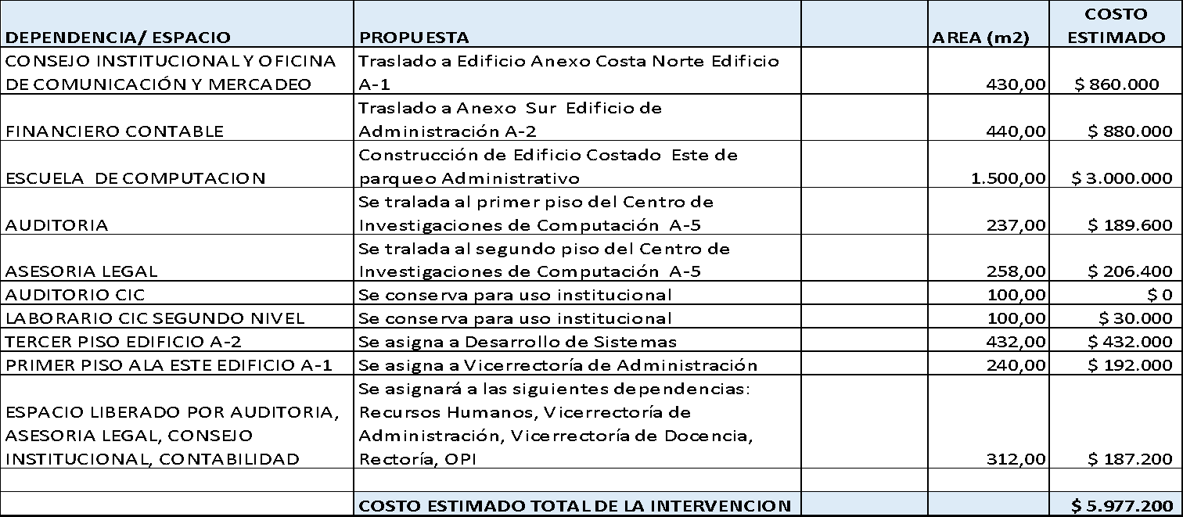

- Mediante oficios SCI-189-2015, del 21 de abril de 2015 y SCI-150-2016 del 29 de marzo de 2016, la Comisión de Planificación envía recordatorios a la Administración, sobre la presentación de la propuesta solicitada en el acuerdo supracitado. (Anexo 1 y 2)
- El Consejo Institucional en la Sesión Extraordinaria No. 2974, Artículo 1, del 30 de mayo de 2016, tocó el acuerdo: “Modificación del Plan de Infraestructura Institucional y autorización a la Administración para solicitar un Préstamo por 20 millones dólares para desarrollar infraestructura y equipamiento en el ITCR”. En lo que interesa dice:
“…
- Modificar el Plan de Infraestructura Institucional, aprobado por el Consejo Institucional en la Sesión Ordinaria No. 2712, Artículo 14, del 12 de mayo de 2011, y sustituir el cuadro de proyectos con los siguientes proyectos:

Financiamiento Bancario
1 | Centro Acad. Limón - (Biblioteca, Comedor, Servicios) |  | ₡1.426.000.000 | Financiamiento BP | Aprobación de crédito bancario
2 | Puente acceso por La Puebla |  | ₡400.000.000 | Financiamiento BP | Aprobación de crédito bancario
2 | Edificio Idiomas y Ciencias Sociales San Carlos |  | ₡550.000.000 | Financiamiento BP | Aprobación de crédito bancario
2 | Cultura - San Carlos |  | ₡300.000.000 | Financiamiento BP | Aprobación de crédito bancario
1 | Escuela de Computación |  | ₡3.250.000.000 | Financiamiento BP | Aprobación de crédito bancario
1 | Edificio Administrativo (C.I.) |  | ₡2.168.000.000 | Financiamiento BP | Aprobación de crédito bancario
1 | Construcción de plaza junto a librería |  | ₡50.000.000 | FEES | II Extraordinario 2016
1 | Construcción de plaza frente al CIC |  | ₡30.000.000 | FEES | II Extraordinario 2017

- Indicar a la Administración que debe respetar la prioridad establecida en dichos proyectos, donde la prioridad se indica en una estala de 1 a 3, donde los de prioridad 1 deben de ejecutarse antes de los de prioridad 2 y así sucesivamente.
- Indicar a la Administración que no se debe iniciar el proceso de levantamiento de requerimientos ni de licitación de ninguna obra que no conste expresamente en el Plan de Infraestructura aquí aprobado.
…
- Autorizar a la Administración hacer los trámites necesarios para concretar un empréstito hasta por $20 millones de dólares al tipo de cambio actual, con el Banco Popular, de acuerdo a la recomendación técnica emitida en el oficio R-468-2016 y el considerando 12 de este acuerdo.
…
- Aprobar los traslados solicitados por la Administración de las dependencias dentro de la Institución, producto de estos nuevos proyectos indicados en el inciso a. y comunicar a cada dependencia la parte de este acuerdo que corresponda:
…
Id. | Espacio ocupado actualmente por | Nueva ocupación del espacio
…
30 | Edificio Nuevo | Consejo Institucional
…

- Indicar a la Administración que cada dependencia deberá satisfacer los requerimientos de espacio actuales y garantizar un crecimiento adicional excluyendo los espacios comunes y los indicados en la Ley No. 7600….”
- La Secretaría del Consejo Institucional recibe oficio OI-800-2016, suscrito por el Ing. Saúl Fernández, Director de la Oficina de Ingeniería, dirigido a la Licda. Bertalía Sánchez Salas, Directora Ejecutiva, Secretaría del Consejo Institucional, y a futuros ocupantes del edificio administrativo, en el cual informa que en atención al acuerdo tomado por el Consejo Institucional en la Sesión Extraordinaria No.2974, Articulo 1, del 30 de mayo de 2016, esa Oficina estará iniciando el proceso de planeamiento de esta obra con miras a la elaboración de un primer anteproyecto. En los próximos días los estarán convocando para reunirse con el Arquitecto que tendrá a cargo el diseño del Proyecto, para establecer la mecánica del trabajo que van a seguir, tanto en la fase de planeamiento, como el diseño de la nueva edificación.
- La Oficina de Ingeniería ha convocado a 5 reuniones a todos los usuarios del edificio, con la finalidad de definir los requerimientos de cada oficina, zonificación y distribución del nuevo edificio.
CONSIDERANDO QUE:
- La Comisión de Planificación y Administración en reunión No. 702-2016, realizada el 14 de noviembre de 2016, realiza un amplio debate sobre la temática de infraestructura en la Institución, se aborda el tema de distribución del nuevo espacio físico del Consejo Institucional, y se destaca la importancia de dejar plasmado en un acuerdo los requerimientos de las nuevas instalaciones del Consejo Institucional, por lo que se dispone elevar la siguiente propuesta al Pleno.
SE ACUERDA:
- Indicar a la Oficina de Ingeniería los siguientes Requerimientos de infraestructura en el nuevo espacio físico para el Consejo Institucional:
- Sala de sesiones para 30 personas, con al menos los siguientes requisitos.
  - Mesa ovalada o en forma de herradura para 20 personas y sus respectivas sillas
  - Un espacio dentro de la Sala reservado para colocar el equipo de grabación con las condiciones adecuadas
  - Aire acondicionado adecuado para la sala
  - Iluminación ajustable
  - Equipos de videoconferencia, tomar en cuenta la ubicación de las pantallas y la cámara de video conferencia
  - Proyector, colocado en al techo de forma desplegable
  - Pantalla para proyectar
  - Teléfono para videoconferencias en el centro de la mesa (ver equipo instalado actualmente).
  - Pizarra acrílica o vidrio
  - Persianas para las ventanas que permitan oscurecer la sala
  - Que todos los cableados de la sala queden ocultos
  - Habilitar un área dentro de la sala que permita servir adecuadamente los alimentos
  - Servicios sanitarios de acuerdo a la norma (para miembros del C.I. junto a la Sala)
  - Mueble para colocar las pertenencias personales, con espacio para colocar un bolso de computadora.
- Al menos dos salas para reuniones de Comisiones con una capacidad mínima de 15 personas
  - Mesa ovalada o en forma de herradura y sus respectivas sillas
  - Aire acondicionado,
  - Iluminación ajustable
  - Equipos de videoconferencia, tomar en cuenta la ubicación de las pantallas y la cámara de video conferencia
  - Proyector, colocado en el techo de forma desplegable
  - Pantalla para proyectar
  - Teléfono para videoconferencias en el centro de la mesa (ver equipo instalado actualmente).
  - Pizarra acrílica o vidrio
  - Persianas para las ventanas que permitan oscurecer la Sala
  - Que todos los cableados de la sala queden ocultos
- Al menos 6 Oficinas para miembros del Consejo Institucional, de tamaño de las oficinas de directores de departamento, con mesa para reuniones
- Dos oficinas de tamaño regular para los asesores del Consejo Institucional, con el mobiliario respectivo.
- Oficina de Dirección Ejecutiva de tamaño de las oficinas de directores de departamento
- Al menos 6 oficinas para personal secretarial.
- Una oficina para la recepción.
- Una oficina para ubicar asistentes de apoyo a la dirección ejecutiva.
- Espacio para impresión
- Sala de espera con espacio para al menos 10 personas, para los invitados del pleno del CI y las comisiones.
- Servicios sanitarios para el resto del personal
- Cocineta para el resto del personal.
- Cocina-comedor completa que permita la preparación de alimentos (fregadero, microondas, cocina, refrigeradora, horno. Para la sala principal del Consejo Institucional
- Sala para colocar toda la documentación del Consejo Institucional.
- Una Bodega para guardar útiles y materiales de oficina
- Todas las oficinas y salas de reuniones deben contar con sus respectivas salidas de voz y datos
- Todos los espacios físicos deben contar con el mobiliario respectivo.
- Planta eléctrica de emergencia para todo el edificio.
- Al menos 8 espacios de parqueo.
- Mueble para colocar la correspondencia de cada miembro del Consejo Institucional, en un área de acceso restringido solo al personal de la Secretaría.
- Indicar a la Oficina de Ingeniería que presente el proyecto al Consejo Institucional, antes de sacarlo a licitación para su respectiva aprobación.
- Comunicar. ACUERDO FIRME.
La discusión de este punto consta en el archivo digital de la Sesión No. 2998.
ASUNTOS DE FORO
ARTÍCULO 12. Foro sobre Cooperación
NOTA: Se presentan a la Sesión en calidad de invitados las siguientes personas: Dra. Paola Vega, Vicerrectora de Investigación y Extensión y el In. Roberto Guzmán, MBA, Director de Cooperación, a las 10:15 am.
El señor Julio Calvo presenta al señor Roberto Guzmán Gutiérrez, quien tiene un perfil en Cooperación Internacional y ha trabajado en varios Ministerios y aceptó trabajar en el TEC y se ha enfocado en los esfuerzos para atender las necesidades y responder a las críticas, viene un proceso de planificación estratégica que les va a permitir atender las necesidades de la oficina y están articulando un poco más, están distribuyendo las cargas y lo que quieren es hacer una presentación de los avances que hay, hacia dónde van y tener la oportunidad de retroalimentar al señor Roberto Guzmán sobre las inquietudes existentes. Le agradece al señor Guzmán que en poco tiempo ha podido posicionarse y gestionar ya algunos cambios que van a compartir. También está la señora Paola Vega quien es la jefa inmediata del señor Roberto Guzmán y su persona, junto con ellos están trabajando en el tema de división de operación.
El señor Roberto Guzmán da las gracias y saluda informa que ingresó a trabajar al Tecnológico el 16 de mayo de 2016, comenta que es Ingeniero Industrial y tiene una Maestría en Administración de Empresas del TEC, se ha desarrollado en el campo de Relaciones Internacionales, ha trabajado en el Ministerio de Ambiente, en el ICE, en la Cancillería y eso le ha dado algunas bases para conocer, aprender bastante de cooperación, tocar las puertas con cooperadores y ese es el reto que asumió desde ese día para acá. Inicia la presentación:

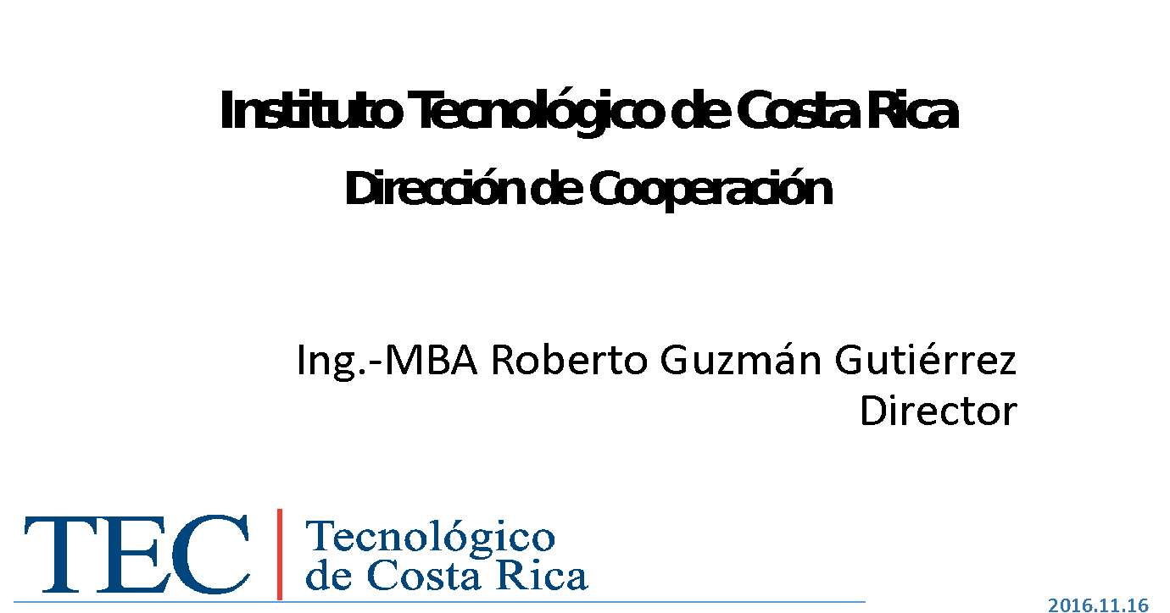

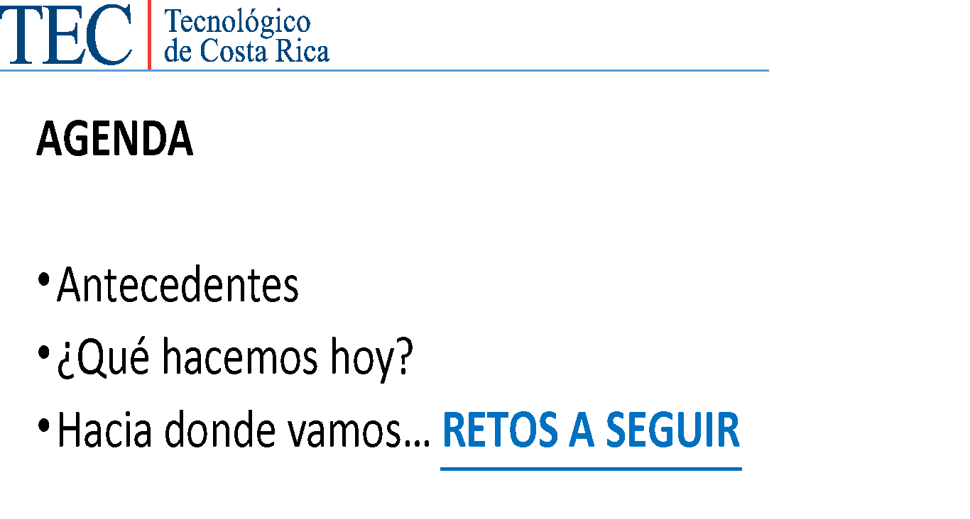

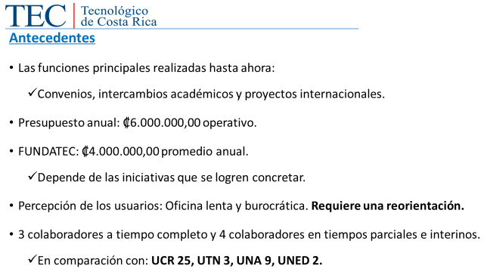

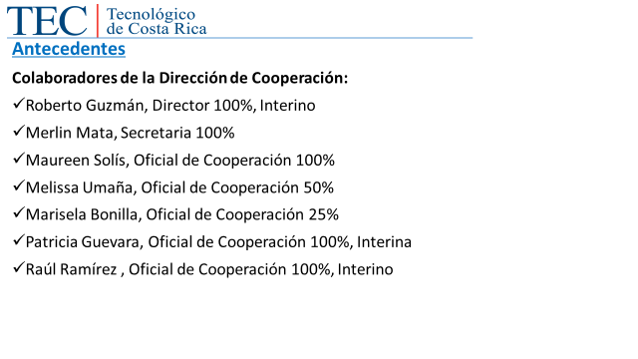

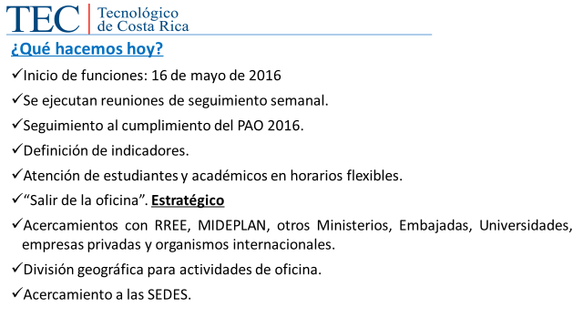

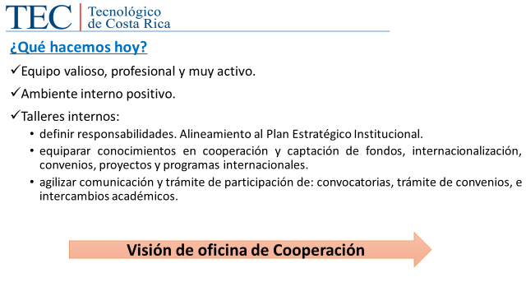

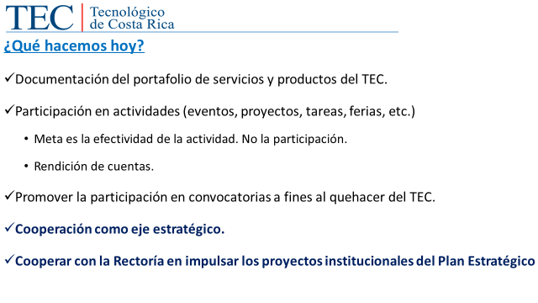

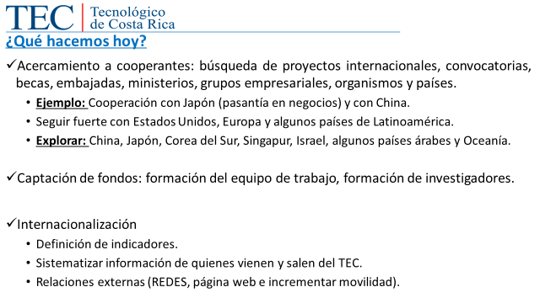

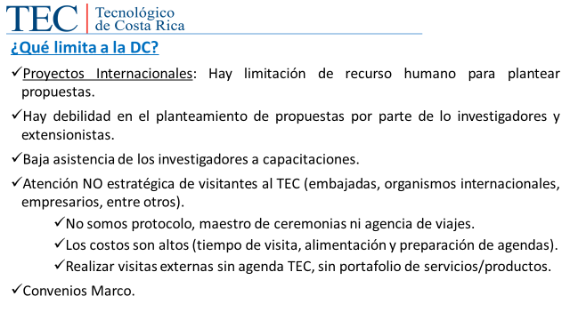

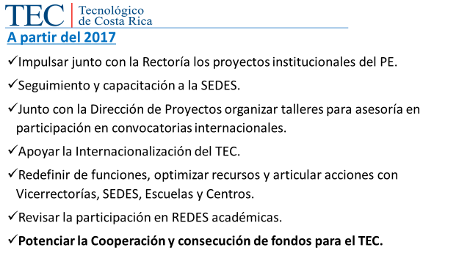

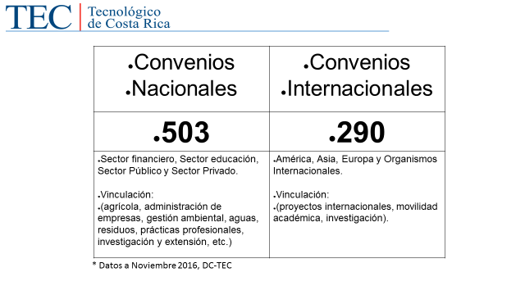

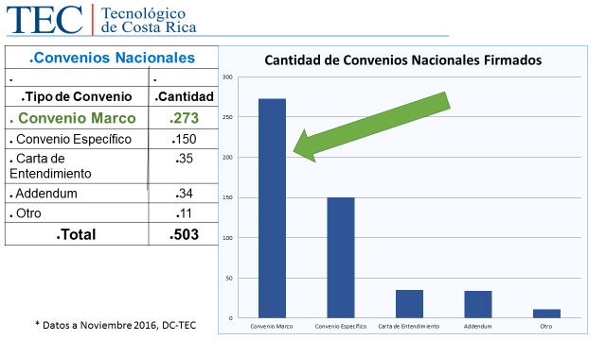

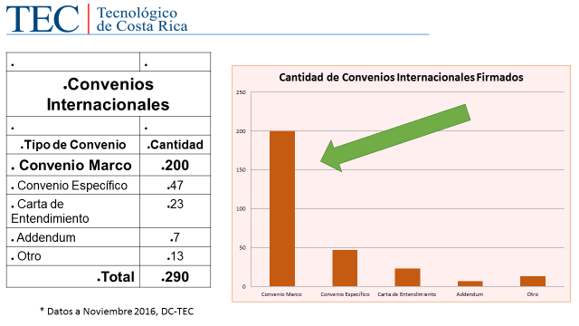

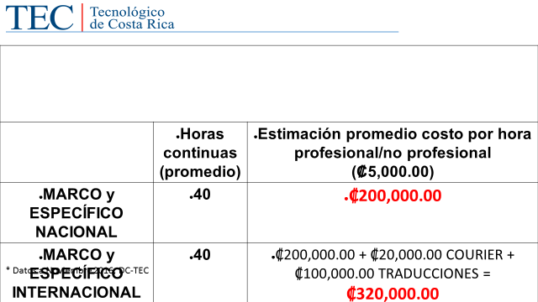

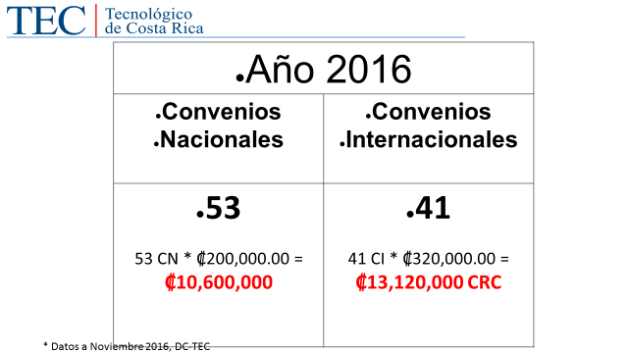

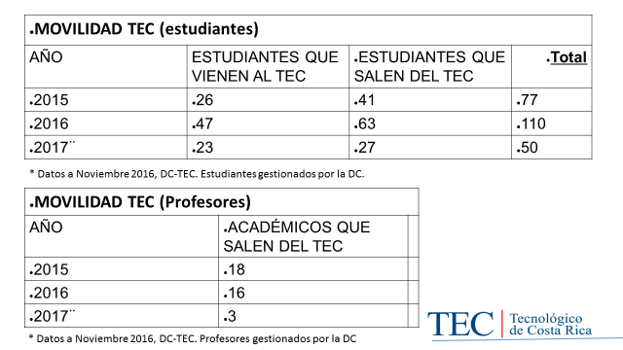

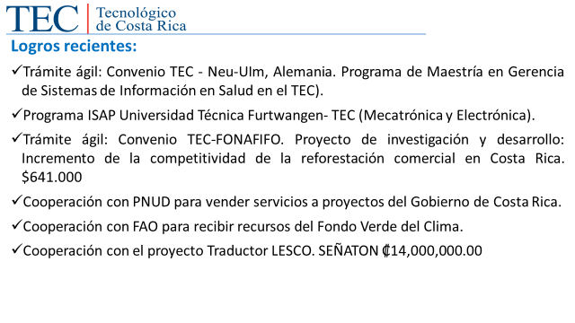

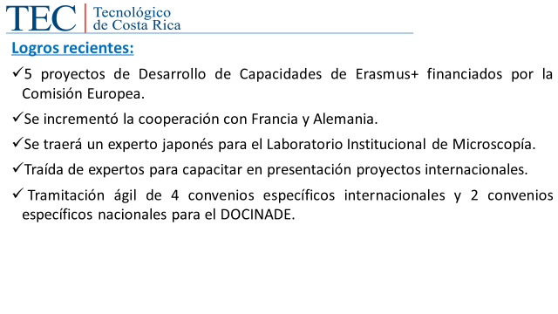

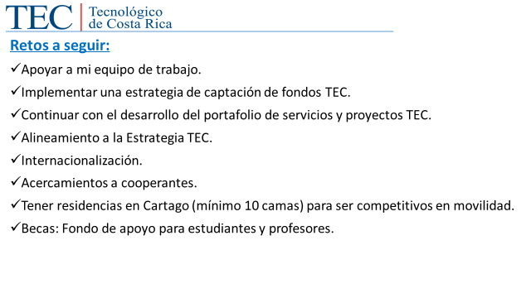

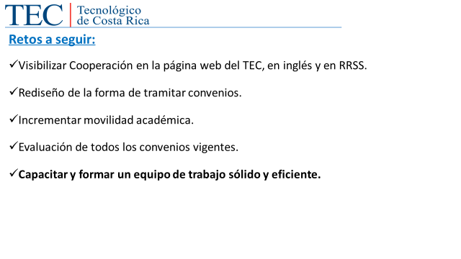

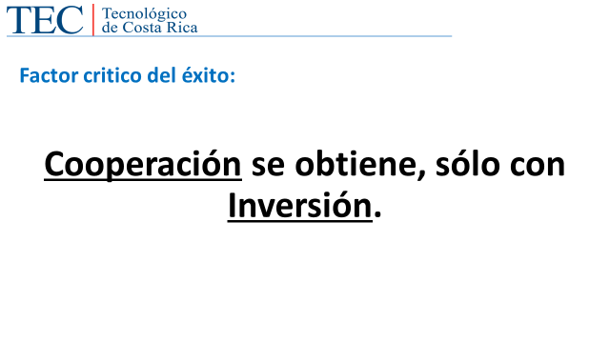

El señor Julio Calvo pregunta ¿Por qué la gente enfatiza en un convenio en general, los marco?
El señor Roberto Guzmán responde que es porque se inventan, porque no está en ninguna ley que diga que tienen que hacerlo así y además un convenio marco, lo único que hace es generar una firma.
El señor Julio Calvo dice que hay gente que quiere tener un Convenio Marco para poder seguir otro espacio, sugiere tener un machote en blanco y no gastar mucho tiempo, en inglés y español, él los ha leído en otras universidades, pero la gente mezcla el marco con uno específico.
El señor Tomás Guzmán dice estar de acuerdo, pero si hay instituciones que para los efectos de la cooperación exigen tener un marco regulatorio un poco más amplio y si se van a lo específico como que hay un poco de resistencia, la cooperación que puede tener el TEC con la UNAM de México puede ser multilateral, hay un Convenio Marco que lo ampara y está en CONARE y a partir de ahí se amparan para trabajar un convenio específico, pero la UNAM exige que tiene que haber un convenio firmado por el Rector que ampare a la universidad. Pero comparte con el señor Julio Calvo en tener un marco regulatorio y entrar al específico.
La señora Paola Vega dice que si existen ese tipo de machotes y son muy generales, ella lo que cree es que sí están tramitando un Convenio Marco al estilo estándar donde no están comprometiendo ningún recurso, sería bueno tener un trámite simplificado donde simplemente se verifique que no comprometió recursos ni nada para hacer el trámite y así evitarse pasar por la Oficina de Asesoría Legal y otros pasos y les ayudaría más.
El señor Julio Calvo dice que es importante transferir esto a los Centros de Investigación y Escuelas que necesitan apoyo, porque los investigadores están muy a la parte administrativa y esa no es la idea.
El señor Bernal Martínez agradece la participación y se refiere al tema, dice que en los últimos años no se cuenta con recursos para la internacionalización y lo que quieren ahora que han tenido bonanzas, retomar la tarea, necesitan expertos que les ayuden a buscar recursos y cómo es la estrategia, con los recursos estatales sería difícil.
El señor Roberto Guzmán dice que los Centros de Investigación son los que aportan para ir a buscar recursos, no es la Oficina de Cooperación, más bien lo hacen aliados a los Centros, algunos tocan las puertas, pero quieren tocar la puerta de la mano de esos Centros de Investigación.
El señor Tomás Guzmán señala que hay mucho por hacer, hay un tema importante y que se refiere al personal de expertos que ocupa esa oficina, han estado apoyando a la investigación, la creación de nuevas escuelas, plazas etcétera, pero nunca se ha aprobado ninguna plaza para esa dirección; cree que es importante si vale la pena darle el apoyo a esa oficina para lograr lo que menciona el señor Roberto Guzmán. Si se pretende hacer tantas cosas con la cantidad de gente que tiene, sugiere sentarse a hacer un análisis racional y pertinente, hacer una propuesta, porque los investigadores se frustran cuando quieren hacer una propuesta internacional y de pronto todo les sale mal, hay que darle una vuelta a esa dirección con más orientación al área. Agradece el apoyo por las gestiones para el Convenio de Chapingo, que estuvo pegado por cuatro años y la gestión de la señora Paola Vega y el señor Roberto Guzmán, hizo que saliera, hay otro proyecto específico de la UNAM que viene en camino, la agilidad que se le dio, reitera el apoyo al área.
El señor Jorge Carmona agradece la claridad del ordenamiento que se está buscando de la dirección, con la misma, la consecución de recursos para toda la actividad será más fácil, particularmente reconoce y agradece a la Vicerrectoría de Investigación y Extensión y espera que puedan tener propuestas de recursos.
La señora María Estrada agradece al señor Julio Calvo por traer este Foro, a la señora Paola Vega y al señor Roberto Guzmán por tan detallado informe, cree que es una forma de fortalecer la Vicerrectoría y un brazo que le faltaba fortalecer. Externa el agradecimiento porque ya no recibe en su oficina a estudiantes interesados en irse, ni a profesores llorando, porque alguien los regañó porque llegaron en el horario que no era de atención al público, que bueno que se está trabajando a lo interno el ambiente laboral y en el tema de servicios, se nota el cambio. De los Convenios Marco mencionados, en lo personal sí ha tenido que tramitar con ellos, porque así lo piden las instituciones y así se ejecutan.
Agradece el reconocimiento de ACNUR, ya salió en el periódico una de las publicaciones. Comenta que el gobierno de Paraguay quería un estudiante allá, pero no tenían convenio marco, pero se logró gracias a Cooperación a través de la movilidad estudiantil, externa que cuente con el apoyo que se requiera dar.
El señor Alexander Valerín agradece al señor Roberto Guzmán la presentación, tiene interés en que los recursos se traigan desde afuera y para eso le han dado carta blanca al señor Julio Calvo; motiva a la señora Paola Vega para que traigan las propuestas. Lo importante acá es cómo y cuánto, pero hay que ponerle números, fijarse una meta, está de acuerdo en reforzar la oficina con gente con experiencia.
El señor Tomás Guzmán interviene para decir que el señor Roberto Guzmán se queja de que no llegan a las capacitaciones, pero es que la gente está desmotivada, ya que cuando presentan una propuesta, salen con un montón de limitaciones y tiene una fecha que las externas son diferentes las fechas internas y no tienen una serie de mecanismos que más bien detienen el avance de cualquier profesor que quiera hacer una gestión para una fecha específica y no lo logra porque tiene que pasar por varios procedimientos. La Oficina de Cooperación debe ser una Oficina de Cooperación, no se puede convertir en un fin en sí mismo.
Menciona lo que paso con Equality fue un proyecto para la Oficina de Cooperación, no para el TEC, se pregunta ¿Si es un proyecto tecnológico? Ese es otro tema que no debe perderse, la visión para lo que debe ser los proyectos. Están en la mejor disposición, el Órgano está bien unido y apoyando las iniciativas que realmente lo fortalezcan y esta es una.
El señor William Buckley recuerda que el señor Roberto Guzmán está cumpliendo seis meses al frente de la oficina y se ha visto la transformación de la misma, queda claro que no es una oficina de protocolo, ni de convenios, sino de cooperación, se tardaron mucho para traerlo, pero valió la pena. Tener esa claridad es importante para poder reforzar el desarrollo, el vínculo que se pueda establecer es con los investigadores, porque no se puede buscar recursos con las manos vacías, lo felicita por la claridad y por el empuje.
El señor Julio Calvo añade que hay una Escuela que se llama Relaciones Internacionales y existe fuerte tendencia de que las oficinas de cooperación todo el personal sale de esta Escuela y eso no es necesariamente solo internacional, el protocolo es muy dirigido a asistentes de embajada, pero ha existido la tendencia y está un poco arraigada. Resalta que cooperación internacional es muy diferente a relaciones internacionales, es la capacidad de interactuar en las fundaciones donde está el dinero, conocer los procesos de negociación, de escuchar qué es lo que se ocupa, cómo negociar y sobre todo la tramitología que existe en esos procesos y es esa habilidad de poder interpretar y cómo lograr acercarse. La Universidad de Costa Rica tiene los Directores de Cooperación que a lo largo de sus carreras han logrado muy buenos proyectos, entienden de cooperación internacional, tienen las puertas abiertas con fundaciones, ya tienen esa capacidad de tutela, pero no es la parte de protocolo, el TEC está con eso hay que romper los perfiles si se tiene experiencia en ese tema.
El señor Jorge Chaves agradece igual que la señora María Estrada el haber traído el tema a foro, los más veteranos tienen años de estar diciendo que cooperación requiere reingeniería, el señor Tomás Guzmán es testigo, “ha pasado mucha agua debajo de ese puente”, pero es toda una experiencia de gente del TEC y los motiva a seguir, en el Consejo Institucional tienen mucha claridad y demasiada visión del rol que deben seguir.
El señor Jorge Carmona comenta que la oportunidad de remozar la Vicerrectoría, fortaleciendo la actividad de cooperación y de pronto la creación de la Dirección de Extensión, le está dando un ordenamiento muy oportuno al TEC, porque también la masa crítica está en esa línea, quieren más doctores y eso llega a mayor productividad de esa Vicerrectoría, tienen claro que las iniciativas de cambio del proceso hasta la ronda de proyectos de investigación y varias cosas hay que reconocer que están ante una nueva oportunidad de ir haciendo acciones positivas, este Consejo debe comprometerse, porque no es posible no dar recursos a esa Vicerrectoría.
La señora Paola Vega agradece el espacio en primer lugar, dice que hay mucho trabajo por hacer, agradece la retroalimentación y los comentarios positivos, y sobre todo el apoyo y están en la mejor disposición de escuchar las mejoras y dejan las puertas siempre abiertas.
El señor Julio Calvo le solicita a la señora Paola Vega entregar un adelanto del Reglamento de Investigación.
El señor Jorge Chaves dice que sería sano que la Comisión lo termine de revisar.
NOTA: Se retiran las personas invitadas, a las 11:20 am.
La discusión de este punto consta en el archivo digital de la Sesión No. 2998.
ASUNTOS VARIOS
ARTÍCULO 13. Propuesta de Separación del Departamento de Trabajo Social y Salud
El señor Julio Calvo se refiere a la Propuesta de separación del Departamento de Trabajo Social y Salud, dice que le ha comentado la gente de Trabajo Social y Salud con gran preocupación, que esta propuesta la entregaron a la Comisión de Planificación y Administración y que el Consejo Institucional tiene dos años de tener esa propuesta en trámite, que el personal de la Clínica está desmotivada, porque participaron en esa división y no reciben retroalimentación y que por las condiciones que impera de una población que tiene que ser atendida de una unidad que requiere una gestión muy especializada, hay muchos argumentos que necesitan atender becas, residencias, le preguntan cuál es la decisión, si tienen o no interés.
El señor Alexander Valerín aclara que la Comisión de Planificación y Administración hizo una propuesta completa y a ellos no les gustó y el señor Luis Pereira dijo que a él lo tenían que dejar como director de la Clínica, por lo cual le pasaron la propuesta a a ellos para ver qué es lo que quieren y hubo una serie de quejas.
El señor Tomás Guzmán añade que se le sugirió al señor Pereira que tenía que renunciar o se le indemnizaba y no dijo nada.
El señor Alexander Valerín amplía diciendo que se le dijo al señor Luis Pereira que se quedara como director de la parte de Trabajo Social, porque para el Director de la Clínica sí pusieron otros requisitos y por ahí saltó la liebre, no esperan tener al paramédico como director de la clínica, cuando hay cosas que solo un médico puede firmar.
El señor Julio Calvo dice que se lleva el mensaje para la señora Claudia Madrizova para que se reúnan y que digan si aceptan o no la propuesta.
ARTÍCULO 14. Informe del señor Jorge Chaves, sobre su participación en la elección de la Dirección de la Escuela de Seguridad e Higiene Ambiental
El señor Jorge Chaves comunica que en aras de la transparencia, presentará documentos para optar por la dirección de la Escuela y si sale electo tendría que renunciar al Consejo Institucional y esa postulación la hace debibo a que la Escuela no anda bien y no va a ser específico, ya que como decían los abuelos “la ropa sucia se lava en casa”, pero sí hay que reagrupar a todo un equipo en la escuela. Cuenta que hace dos años asistió a un congreso a nivel Latinoamericano y la Comisión Nacional de la Salud promueve que al cierre del 2020, 20 países latinoamericanos tengan identificada cuánta cantidad de trabajadores se expone al cáncer y en Costa Rica logró unir 7 países para tratar el tema de la enfermedad del cáncer; señala que si se mete en eso debe cumplir el requisito de no faltar a las doce sesiones del Consejo en un año y le será difícil.
Además, solicitó incorporarse en el Doctorado de Ciencias Naturales y lo aceptaron.
Si queda electo estaría poniendo su renuncia a partir del 1 de febrero del 2017.
El señor Julio Calvo pregunta ¿Cuándo es la elección del Director de la Escuela y cuál es el trámite interno aquí ahora?
El señor Jorge Chaves responde que las elecciones son el 28 de noviembre y si es nombrado, nada más renuncia.
El señor Alexander Valerín amplía diciendo que el trámite es que si un concejal renuncia y queda un suplente, ese suplente asumiría hasta que termine la gestión del señor Jorge Chaves que sería el 30 de junio de 2017.
El señor Julio Calvo dice que el suplente que tenía el señor Jorge Chaves renunció.
El señor Alexander Valerín responde que entonces el Tribunal Institucional Electoral, tiene que convocar a una elección por el periodo que le queda al señor Jorge Chaves, o sea hasta el 30 de junio 2017.
ARTÍCULO 15. Visitas del Consejo Institucional a Sedes y Centros Académicos
El señor William Buckley comenta que en la Comisión de Estatuto Orgánico y Asuntos Académicos, vieron que en este año no se han realizado las visitas a la Sede y Centros Académicos por diversas razones y están planeando ir las dos comisiones a alguna sede o centro, en la próxima semana o la siguiente.
ARTÍCULO 16. Problemas con el uso de Internet y Teléfono en la Sede Regional San Carlos
El señor Tomás Guzmán se refiere al uso de internet en San Carlos, tienen bastantes limitaciones en el correo, han estado viendo algunas cuestiones relacionadas al tema y la señora Gaudy Esquivel, Coordinadora de la Carrera de Computación, envió nota el 15 de junio al señor Luis Paulino Méndez y parece que la situación está relacionada con la centralización de Cartago, no le parece que sea manejado desde acá, debe haber una descentralización con las responsabilidades que corresponda.
Además, se están dando problemas de teléfono, no es posible que no tengan la central, no se canaliza la llamada correctamente, solicita una solución inmediata, porque es muy incómodo. Solicita coordinar con el señor Alfredo Villarreal la solución inmediata.
El señor Eddie Gómez secunda el punto del señor Tomás Guzmán sobre problemas con el uso de Internet y teléfono en la Sede Regional San Carlos, dice que reciben correos, los estudiantes se quejan mucho, es un problema que abarca y afecta también a los estudiantes.
La señora María Estrada se refiere al tema del señor Tomás Guzmán, cree que es un tema de Comité Estratégico y no sólo del DATIC para que se lleve al Comité Estratégico del TEC y resolverlo en forma integral.
El señor Alexander Valerín dice que hay un memorando que el señor Alfredo Villarreal le hizo llegar al Dr. Edgardo Vargas desde el 22 febrero, porque el DATIC no tiene acceso para poder monitorear que pasa en la Sede y a la fecha no le han autorizado el acceso y bajo esa perspectiva es muy difícil que un técnico pueda estar monitoreando y ver las fallas del sistema. Solicita si le permiten puede proyectar un gráfico de ancho de banda que pudieron monitorear a través de los equipos de Cartago. (Proyecta el gráfico)
Además comenta que el señor Alfredo Villarreal ya lo había conversado con el señor Edgardo Vargas y se están comprando los equipos. No pone en duda la capacidad de la Sede, pero se han generado experiencias al respecto, el ancho de banda hay que gestionarlo. Es importante que se hable y se gestione el ancho de banda a nivel institucional no solo de la Sede.
El señor Julio Calvo dice que trató de ayudar y que el ICE vino a evaluar la conexión para celulares que es muy mala, por lo que pondrán una torre en el Campus.
El señor Tomás Guzmán dice que hay una realidad muy cruda y cuando envía un correo simple se le queda pegado y si entra a alguna plataforma igual tiene problemas, pero para eso están los especialistas, la realidad es que es un problema que resolver de forma transparente.
ARTÍCULO 17. Reunión con el Instituto Costarricense de Drogas
El señor Tomás Guzmán informa que la semana pasada se tuvo que ausentar del Consejo Institucional por una reunión con el Instituto Costarricense de Drogas para un tema medular para la Institución, para buscar un nivel de cooperación horizontal entre instituciones del Estado que pueda lograrse un nivel de cooperación, para disminuir el gasto de la Institución a partir de recibir algún tipo de donación que pudiera ser factible de recibir. En este sentido, se habló en la posibilidad de que el Instituto Costarricense de Drogas, pudiera ofrecerles algunos equipos muy caros que el Tecnológico tendría que dar mucho dinero, en el caso de la Escuela de Electromecánica para la nueva carrera de Aeronáutica se va a tener que comprar obligatoriamente por lo menos 3 tipos de naves y el Instituto Costarricense de Drogas tiene disponibles cinco naves para donar; ya se reunieron con el señor Luis Paulino Méndez, con el señor Roberto Guzmán y el señor Oscar Monge de Electromecánica, porque la vía es a través de un convenio. Él dijo que se podría llevar al Consejo de Rectoría para que lo tramiten lo antes posible a la mayor brevedad, se habló también de otras necesidades que tiene el TEC por ejemplo en el Proyecto de Regionalización y en la Vicerrectoría de Investigación y Extensión que aumentan las gira, pero los vehículos son pocos, ellos tiene la posibilidad de donar pickup, buses y hasta cabezales, es muy importante que esto vaya a la Rectoría, porque ellos también tienen necesidades en algún tipo de capacitación que la universidad puede darles. Hay otras donaciones como bienes inmuebles que él no sugeriría porque son de focalización. Cree que es una oportunidad muy buena.
ARTÍCULO 18. Recordatorio Invitación de la Escuela de Administración de Empresas a la Feria Nacional de Proyectos
La señora Bertalía Sánchez hace el recordatorio de la nota de la Escuela de Administración de Empresas, sobre participación en la Feria Nacional de Proyectos y Premiación, que se realizará el 3 de diciembre, a las 3 p.m. y los actos de graduación el 21 de enero y 28 de enero de 2017.
El señor Jorge Carmona revisará su agenda para ver si puede asistir y avisará.
ARTÍCULO 19. Agradecimiento por la prestación de servicios en los cursos de verano
El señor Eddie Gómez agradece la prestación de los servicios que se dará en los cursos de verano, agradece el acercamiento que ha tenido la Federación con el señor Humberto Villalta, los cuales han revisado asuntos pendientes y espera que estén llegando a Rectoría por ese medio y se tomen en cuenta, también con la manifestación que tuvieron en el Centro Académico que eso no ha concluido.
ARTÍCULO 20. Casa Trópica
El señor Alexander Valerín pregunta ¿Qué decisión se tomará con respecto a su ubicación?, porque esa casa se ve bastante deteriorada.
El señor Julio Calvo dice que está siendo utilizada por los estudiantes y se está arreglando, ya cumplió su ciclo y la idea es donarla a alguien que quiera reconstruirla.
La discusión de este punto consta en el archivo digital de la Sesión No. 2998.
Sin más temas que atender y siendo las once horas con cincuenta y cinco minutos de la mañana, se levanta la Sesión.
BSS/ars

